 |   IMPACTO POSITIVO DEL GRAN CANAL INTEROCEÁNICO  EN LOS DERECHOS HUMANOS Y EL MEDIO AMBIENTE EN NICARAGUA  PLAN NACIONAL DE DESARROLLO DE NICARAGUA
Contexto del Proyecto del Gran Canal Interoceánico
El Gobierno de Reconciliación y Unidad Nacional está impulsando el Plan Nacional de Desarrollo Humano con el objetivo de promover el crecimiento económico, con estabilidad macroeconómica para la creación de empleos, la reducción de la pobreza y la desigualdad.

Para ello, trabajando mano a mano con el sector privado, los trabajadores, las familias y comunidades, con amplias y diversas relaciones diplomáticas, comerciales y de cooperación a nivel mundial, viene impulsando estrategias a para el fortalecimiento de la economía familiar y a nivel macro promoviendo transformaciones estructurales en lo económico, social, ambiental y mediante la implementación de políticas, estrategias, planes y acciones y megaproyectos, que hacen que Nicaragua se encuentre el mejor momento de su historia, un momento de estabilidad económica con paz social que permite avanzar de manera decidida en la transformación integral del país, restituyendo los derechos de las y los nicaragüenses para superar la desigualdad y la pobreza extrema.

Es importante destacar que Nicaragua ha tenido el crecimiento económico más alto de la región en los últimos años, el crecimiento promedio desde 2010, una vez superada la crisis económica y financiera mundial, fue de 4.6%. En 2014, según datos preliminares, fue de 4.2%. Este crecimiento se ha visto fortalecido por un contexto de estabilidad macroeconómica, con la inflación estabilizada en un dígito (el año pasado fue de 6.43%), las Reservas Internacionales Brutas son 2.8 veces la base monetaria, así como el déficit fiscal se ha mantenido cerca de cero, y se ha reducido de manera muy importante la deuda, tanto externa como pública.

Además se ha dinamizado el crecimiento del empleo, la reducción del hambre y la pobreza, las exportaciones se han duplicado y las inversiones se han incrementado 5 veces comparadas con 2006, tenemos el menor costo de vida de América Latina y el Caribe y la mejor seguridad de la región, además de una fuerte cohesión social.

Hemos pasado de una realidad en 2006 e inicios del 2007 de cortes de energía eléctrica de 8, 10 y 12 horas diarias, a terminar con los apagones desde inicios del 2007 gracias a la estrategia implementada por el Gobierno y la cooperación solidaria de Cuba y Venezuela, de una cobertura de los servicios de energía eléctrica de sólo el 54% en el 2006 al 76% en el 2013 y con una proyección del 85% para el 2017, de una matriz energética de sólo el 25% de energía renovable en el 2007 a más del 51% en el 2014 y con una proyección de llegar al 79% en el 2017 y al 90% en el 2020.

Como parte de la estrategia micro se ha venido fortaleciendo la economía familiar, la capacidad de las familias, impulsando una política para seguridad y soberanía alimentaria y la transformación de la economía agropecuaria para elevar su productividad, agregar valor, mejorar la calidad e inocuidad de los productos.

Además se está promoviendo el desarrollo de la Costa Caribe con proyectos y estrategias para el corto, mediano y largo plazo, lo que es esencial para el aumento de la resiliencia nacional al cambio climático, tomando en cuenta que la pobreza y las malas prácticas han impulsado la deforestación masiva, lo que ha provocado que se reporten 5.8 millones de ha. degradadas. La transformación de la economía familiar ayudará a detener y revertir el avance de la frontera agrícola.

A nivel macro, Nicaragua vive un momento excepcional, la combinación de factores positivos ha impulsado un fuerte auge inversionista. Para 2014 la cartera de inversiones era de US$10.4 mil millones. La proporción de la Inversión Extranjera Directa respecto al PIB es la mayor de Centroamérica (12.3%).

El impulso a las inversiones está enfocado en mejorar las capacidades de desarrollo del país. Las inversiones en infraestructura van encaminadas a mejorar las vías de acceso del país para impulsar la producción, así como la conectividad del país con el mundo.

El sector energético es el que más inversiones ha captado. Se calcula que entre 2012 y 2020 se invertirán un total de US$2.9 mil millones. El proyecto emblema es la construcción de la hidroeléctrica Tumarín, junto a Boboké, con un costo US$1,345 millones y una capacidad de generación de 323MW. La política energética ha colocado a Nicaragua como uno de los mercados más atractivos para las energías limpias en América Latina y el Caribe.

Otras grandes inversiones, son la construcción del Complejo Industrial “Supremo Sueño de Bolívar” con un costo de US$6.7 mil millones, además de inversiones en telecomunicaciones donde destaca la puesta en órbita del satélite NICASAT 1 en 2016, con una inversión de US$300 millones.

Nicaragua es uno de los países de América Latina y el Caribe que en términos porcentuales más ha reducido la desnutrición y el hambre entre 1990 y 2014. En términos porcentuales la proporción de personas subnutridas en la población total pasó de 54.4% en 1990-1992, a 16.8% en 2012-2014, según “Panorama de la Seguridad Alimentaria y Nutricional en Centroamérica y República Dominicana 2014” (FAO, 2014).
Sobre todo, se ha logrado reducir la pobreza y la desigualdad de manera importante. La pobreza general, según la Encuesta de Medición del Nivel de Vida (EMNV, 2009) se redujo en 5.8 puntos entre 2005 y 2009, al pasar de 48.3% a 42.5%, mientras que la pobreza extrema pasó de 17.2% a 14.6%. La pobreza medida por ingresos, pobreza cayó -10.6 puntos porcentuales y -15.7 en áreas rurales. Así mismo, según el Banco Mundial es el país de América Latina que más ha reducido la desigualdad entre 2000 y 2011.

- En el año 2013, 1,037,539 niños y niñas recibieron alimentación escolar
- Se entregaron 400,400 Paquetes Escolares Solidarios y 367,688 pares de zapatos.
- Costa Caribe: Currículo de Educación Preescolar y Primaria con enfoque Intercultural Bilingüe.
- Se ha mejorado la remuneración de los docentes de educación primaria.

Programas para mejorar la calidad de la Educación

- Talleres de reforzamiento a docentes de Educación Primaria y Educación Especial.
- Cursos de inglés para maestros de Primaria y Educación Especial a través de la televisión (Canal6)
- Formación de jóvenes como maestros de Educación Primaria con mención en Multigrado.
- Cursos de Profesionalización para docentes
- Curso de lenguaje de señas (Canal 6)
- Escuelas Vocacionales en las cabeceras departamentales
- Diplomados de Liderazgo Pedagógico dirigido a Directores y Asesores Pedagógicos
- Plan de Formación de Educadores Populares para Preescolar.
Tecnología Agropecuaria

- 40,362 productores y productoras con capacitación y asistencia técnica para mejorar las prácticas de producción y los rendimientos, con un enfoque agroecológico.

Programa de Educación Técnica en el Campo

- 41,000 jóvenes y adultos campesinos para fortalecer conocimientos para la producción agropecuaria.

Escuelas Vocacionales Municipales y Comunitarias

- 40,000 jóvenes y adultos atendidos en 134 municipios.

EDUCACIÓN TÉCNICA, TECNOLÓGICA Y DE IDIOMAS
- 311,922 estudiantes egresados
- 146,819 mujeres capacitadas con conocimientos contables, manejo de caja, crédito, entre otros
- 3,132 trabajadores empíricos certificados
- 3,384 microempresarios fueron capacitados en temas de comercialización, administración y contabilidad
- 2,455 jóvenes egresaron del Programa Conjunto Juventud Empleo en cursos de administración de pequeños negocios

PROMOVER LA IGUALDAD ENTRE LOS GÉNEROS Y LA AUTONOMÍA DE LAS MUJERES

- Nicaragua sube del lugar 90 en 2007, al número 10 en 2013 y al número 6 en 2014 en equidad de género.
- Aproximadamente el 50% de niñas y niños matriculados en los tres niveles de educación
- Educación Secundaria: relación de 106.2 y 104.7 mujeres por cada 100 hombres en 2010 y 2012 respectivamente

La Unión Interparlamentaria en su Informe “Mujeres en Política: 2014” señala que Nicaragua encabeza la lista mundial de mujeres con cargos ministeriales con el 57.1%.

“Mujeres en la Política: 2014” Porcentaje de mujeres en los Parlamentos del mundo

- Pasó de 18% en 2006 a 42% en 2012.
- La Nueva Ley 50%-50% en la Asamblea Nacional y para alcaldes, vice alcaldes y concejales llevará a Nicaragua al segundo lugar en el mundo en 2016.
- La ocupación de la mujer ha crecido 14.8% entre 2010 y 2013, pasando de 1,173,368 ocupadas a 1,346,940
- Del total de alfabetizados en el país el 53% son mujeres.
- El 56% de la soluciones habitacionales corresponden a mujeres jefas de hogares.
- Se cuentan con 80 Comisarías de la Mujer y la Niñez que atienden 141 municipios, con la participación de 4,527 promotoras voluntarias.
- Se ha beneficiado como legítimas propietarias a 118,411 mujeres de un total de 182,671 familias tituladas en todo el país.
- La vacunación contra el sarampión, rubeola y topa, en los niños de un año, pasó de una cobertura del 90% en 1990 al 100% en 2011 y 2012, aplicando primeras dosis de MMR a 150,285 en 2011 y 157,549 dosis en 2012.

Cobertura de inmunizaciones

- BCG: cobertura de 100% desde 2009
- Vacuna contra rotavirus: de 66% de cobertura en 2007 a 100% en 2012
- Contra la difteria, tos chifladora, tétano, hemófilos influenza y hepatitis B (3era dosis de pentavalente): de 88% de cobertura en 2006 a 100% en 2011/2012
- Contra la polio: de 88% en 2006 a 100% en 2010, 2011 y 2012 aplicando 3ª dosis de polio.

Se ha fortalecido el Modelo de Salud Familiar y Comunitario, en la atención de toda la población del área de influencia de las unidades de salud, consolidando su orientación preventiva, familiar y comunitaria

- El porcentaje de niños y niñas menores de 5 años con desnutrición crónica disminuyó de 21.7 en 2006/2007 a 17.3 en 2011/2012.
- Se han incrementado en 4.8% los controles de vigilancia y promoción del crecimiento y desarrollo en menores de 1 año en 2013 con relación a 2006 (de 534,687 a 560,378)

Programa Amor:

- 89,272 niños y niñas menores de 6 años atendidos en promedio mensual con alimentación complementaria (arroz, frijoles, maíz, aceite, azúcar y soya):
- Estimulación temprana a través de la atención casa a casa
- pre-escolares comunitarios
- atención integral en Centros de desarrollo Infantil
- 92% de los niños y niñas reciben controles para la vigilancia y promoción de su crecimiento y desarrollo (VPCD)

Programa Amor para los más Chiquit@s:

- 2011-2012, 521,508 familias fueron atendidas casa a casa
- 2013: 100,256 familias atendidas
- 247,674 niñ@s de preescolar reciben la merienda escolar
- El total de muertes maternas pasó de 114 en 2007 a 71 en 2012.
- Las muertes maternas obstétricas se redujeron de 115 (93.5 %) en 2006 a 71 (78%) en 2012.

En 2013:

- 31,462 mujeres embarazadas de zonas rurales albergadas en casas maternas.
- 101,551 embarazadas captadas en el primer trimestre de su embarazo
- 127,471 embarazadas con 4 controles prenatales.
- 49,707 embarazadas rurales con Plan Parto
- 129,327 controles postparto
- 133,188 embarazadas captadas con prueba de VIH.
- Atención institucional de 151,782 partos

Muy cerca del cumplimiento de la meta en la tasa de mortalidad por malaria

- Se han mantenido entre 0 y 2 el número de fallecidos por Malaria desde 2007.
- Se ha reducido la tasa de mortalidad desde 8 por cada 100 mil habitantes en el año 2000 a 0.03 por cada 100 mil en el año 2012.
- Se mantiene reducida la prevalencia de casos de malaria a 32 municipios.
- Según registros de la OMS, Nicaragua es uno de 13 países Latinoamericanos que lograron reducir en más del 75% los casos de malaria.
- Nicaragua fue galardonada en 2011 por la Organización Panamericana de la Salud (OPS), por sus avances en el control de la malaria con amplia participación popular, como “Campeón contra el Paludismo en las Américas”.

Hemos cumplido con detener y revertir la tasa de incidencia de la tuberculosis

- De 1999 a 2012, la tasa de incidencia ha disminuido en todas sus formas de 51.5 a 46.8 por cada 100 mil habitantes y en las formas pulmonares BK(+) de 31.5 por 100 mil habitantes en 2003 a 24.9 en 2012.
- El desarrollo de la estrategia de Tratamiento Acortado Estrictamente Supervisado (DOTS/TAES), ha sido una de las estrategias más efectivas, logrando una tasa de curación en pacientes con tuberculosis pulmonar con baciloscopía positiva (BK +), de 81.5% en 2006 a 85% en 2012.

Ahorro por reducción de importación de petróleo y reducción de emisiones de CO2

- Nicaragua emite anualmente 4,793 miles de tm de CO2.
- La Generación eléctrica emite 1,729 miles de tm de CO2 (36% de las emisiones totales).
- Con la transformación de la matriz energética se han reducido las emisiones en 827.9 miles de tm de CO2 (17% de las emisiones totales).

La lucha contra la Deforestación
- 25% de la superficie total del país se encuentra cubierta de bosques.
- Ritmo de deforestación actual es de 70 mil hectáreas anuales.
- La reforestación estimada es de 20 mil hectáreas anuales. Se necesita mayor financiamiento, muchos de esos recursos serán posible con la Construcción del Gran Canal Interoceánico
- En cambio, los incendios forestales se han reducido de 4,765 en el año 2000 a 126 en el 2013 debido en parte a la forestería comunitaria.

REDUCIR LA PÉRDIDA DE DIVERSIDAD BIOLÓGICA

- Al año 2012 se tienen registradas 2,250,512 de hectáreas en el Sistema Nacional de Áreas Protegidas
- 74 Áreas Protegidas y 58 Reservas Silvestres Privadas.
- Hemos pasado del 16.9% de cobertura en 2006 al 17.3% en 2012.

Las emisiones de CO2 de Nicaragua están entre las más bajas en Latinoamérica

- Nicaragua es uno de los países de Meso América que reporta menor cantidad de emisiones per cápita (0.01 tonelada por habitante). (PNUMA,2008)
- Uso de la energía
  - 2007: 0.059 TEP/C$1,000.
  - 2012 0.054 TEP/C$1,000.

Acceso a agua potable

- Zona Urbana: de 65% en 2007 a 86% en 2013.
- Zona Rural: de 27% en 2007 a 36.7% en 2013
- Un total de 109,371 familias adicionales cuentan con servicios de agua potable (total 2013: 597,769)

Acceso a saneamiento

- Zona Urbana: de 33% en 2007 a 39.9% en 2013.
- Zona Rural: 34% en 2007 a 43.7% en 2013
- Un total de 95,353 nuevas conexiones familiares.

Haber mejorado considerablemente, en 2020, la vida de al menos 100 millones de habitantes de barrios marginales

- 2007-2013: 58,448 soluciones habitacionales, triplicando el dato histórico del país en los últimos 40 años por esfuerzo combinado Gobierno-sector privado-Alcaldía.
- En 2013: 9,691 soluciones habitacionales
- Plan Techo 2010-2013: 633,723 familias beneficiadas. Se entregaron 6.34millones de láminas de zinc y 1.21 millones de libras de clavos.
  - 2012-2016: 750,000 nuevas familias.

NICARAGUA HACIA UNA MAYOR APERTURA COMERCIAL

- Nicaragua se ha adherido al Sistema Multilateral de Comercio y sus obligaciones en el marco de la OMC.
- Ha contraído numerosos compromisos en el marco del Acuerdo General sobre el Comercio de Servicios (AGCS)
- Su legislación se está armonizando con las disposiciones de la OMC.

Nicaragua está creciendo en un 5% pero para cumplir con las necesidades básicas del pueblo nicaragüense tendríamos que crecer el 8%, 10% o más para erradicar la extrema pobreza razón por la cual como estrategia para lograrlo nos hemos planteado aprovechar la posición geográfica y los abundantes recursos hídricos con que cuenta el país y para ello como acción estamos impulsando la construcción del Gran Canal Interoceánico que será un centro logístico multimodal para el comercio regional y mundial.

SITUACIÓN DE NICARAGUA ANTE LOS ODM

ODM 1: ERRADICAR LA POBREZA EXTREMA Y EL HAMBRE
Personas subnutridas | 1990/1992: 55.1%  2010/2012: 20.1% | Cumplimiento de la meta de reducir a la mitad para 2015 las personas subnutridas
Extrema Pobreza | 2001: 15.1%  2005: 17.2% (EMNV)  2009: 14.6% (EMNV) / 9.7% (FIDEG)  2012: 7.6% (FIDEG) | Reducción 2005/2001: 3.4 puntos (EMNV)
Capacidad de Consumo del quintil más pobre (% sobre consumo total) | 2005: 6.2%  2009: 6.8% | Aumento de 0.6 puntos
Proporción de personas con ingresos menores a US$1.25 | 2005: 11.2%  2009: 5.5% | Reducción de 5.7 puntos
Población Ocupada | 2006: 2,089,800 personas  Dic 2013: 3,059,406 personas | 46.4% más que 2006
Empleo Formal | Ene 2006: 400,409 personas  Jul 2013: 692,167 personas | 72.9% más que 2006

ODM 2: LOGRAR LA ENSEÑANZA PRIMARIA UNIVERSAL
Tasa Neta de Educación | 2012: 92.4%
Retención escolar | 2006: 86.9%  2013: 92.0% | Aumento de 5.2 puntos
Aprobación | 2006: 83.7%  2013: 91.0% | Aumento de 7.3 puntos
Merienda escolar | 2013: 1,037,539 niñ@s protagonistas
Paquetes escolares solidarios | 2013: 400,400 paquetes

ODM 3: PROMOVER LA IGUALDAD ENTRE GÉNEROS Y LA AUTONOMÍA DE LAS MUJERES
Igualdad | 1er lugar entre países con mujeres en cargos ministeriales (2014: 57.1%)
Igualdad | 10mo lugar entre países más igualitarios (pasó del lugar 90 en 2007)
Igualdad | 11no lugar entre países con mayor porcentaje de mujeres parlamentarias (2014: 42.2%). En 2016 se alcanzará el 2do lugar gracias a la ley 50/50
Hambre Cero | 2007-2013: 130,854 protagonistas
Usura Cero | 2007-2013: 467,161 créditos  167,152 socias  77,097 grupos solidarios
Ocupación femenina | 2010: 1,173,368 ocupadas  2013: 1,346,940 ocupadas | Crecimiento de 14.8%

ODM 4: REDUCCIÓN DE LA MORTALIDAD INFANTIL
Tasa de mortalidad (x mil nacidos vivos) | Menores de 5 años  1990: 72  2011/2012: 21 | Cumplida la meta de reducir en 2/3 partes la mortalidad en menores de 5 años para 2015
Tasa de mortalidad (x mil nacidos vivos) | Menores de 1 año  1990: 58  2011/2012: 17
Programa Amor | 89,272 familias atendidas (promedio Mensual)  92% menores de 6 años con vigilancia y promoción del crecimiento
Amor para l@s más Chiquit@s | 2011/2012: 521,508 familias atendidas 2013: 100,256 familias

ODM 5: MEJORAR LA SALUD MATERNA
Tasa de mortalidad materna (x 100 mil nacidos vivos) | 1990: 160  2012: 50.2 | Rumbo a cumplir la meta de 2015: 40 por cada 100 mil nacidos vivos

ODM 6: COMBATIR EL VIH/SIDA, LA MALARIA Y OTRAS ENFERMEDADES
Incidencia de casos de VIH/SIDA | 2012: 32 (x 100 mil habitantes)  5,424 casos registrados | Pasó de una incidencia de 2.5 x cada 100 mil habitantes en 2000. Crecimiento sobre todo en jóvenes
Malaria | Entre 0 y 2 muertes desde 2007 | Más del 75% de reducción de casos
Incidencia de Tuberculosis (x 100 mil habitantes) | 1999: 51.5  2012: 46.8

ODM 7: GARANTIZAR LA SOSTENIBILIDAD DEL MEDIO AMBIENTE
Transformación de la matriz energética  (uso de energía renovable) | 2007: 25%  2013: 51% | 2020: 90%
Deforestación | 70 mil ha./año | Necesidad de detener la frontera agrícola con programas especiales
Reforestación | 22 mil ha./año | Hace falta financiamiento. El Canal será una fuente primordial de recursos
Incendios | 2000: 4,765  2013: 126
Áreas protegidas | 74 Áreas Protegidas  58 Reservas Silvestres privadas  2,250,512 ha. Protegidas
Emisiones de CO2 | 0.01 tonelada por habitante
Cobertura de agua potable | 2007: Urbana 65%/Rural 27%  2013: Urbana 86%/Rural 36.7% | 109,371 nuevas conexiones
Cobertura de Saneamiento | 2007: Urbana 33%/Rural 34%  2013: Urbana 39.9%/Rural 43.7% | 95,353 nuevas conexiones
Plan Techo | 2013: 53,020 protagonistas  530,200 láminas de zinc  106,040 lb. De clavos  2007/2013:  633,723 protagonistas  6.34 millones de láminas  1.21 millones de lb. De clavos
Soluciones Habitacionales | 2013: 9,691 soluciones  48,455 beneficiados  2007/2013:  58,448 soluciones  292,240 beneficiados

ODM 8: FOMENTAR UNA ASOCIACIÓN MUNDIAL PARA EL DESARROLLO
Cooperación externa | 2012: US$1.34 mil millones  1er semestre 2013: US$565.5 millones | 2012/2011: reducción del 3.9%
Inversión Extranjera Directa | 2013: US$1,358.4 millones | 2013/2012: aumento de 23.3%  4.7 veces más que 2006
Telefonía Fija | 2013: 324,917 conexiones | 31% más que 2006
Telefonía Celular | 2013: 6,808,930 conexiones | 4.2 veces más que 2006
Internet | 2013: 207,275 conexiones | 8.8 veces más que 2006

PODER JUDICIAL DE NICARAGUA
La retardación de Justicia durante los últimos tres años: 2012-2013-2014.

Nicaragua posee normativa legal e internacional que prescribe el acceso a la justicia como un derecho fundamental del ciudadano.

El Poder Judicial ha venido realizando ingentes esfuerzos por mejorar la administración de justicia en el país y brindar un servicio que satisfaga, cada vez más, las necesidades de justicia de la población nicaragüense. Entre los factores que han sido determinantes en este avance tenemos, como principal propulsor, la voluntad y el liderazgo de las altas autoridades de la Institución, así como el compromiso asumido por los funcionarios al frente de nuestras judicaturas, para ir reduciendo cada vez más, los casos que se encuentran pendientes de una sentencia judicial (mora).

Aunado a esto, tenemos la implementación de nuevas leyes y procedimientos orales en los juicios de materia penal, laboral y familia, y en un futuro próximo la materia civil, cuando se apruebe el nuevo Código Procesal Civil, actualmente en estudio en la Asamblea Nacional; lo que ha demostrado ser un instrumento eficaz para reducir el retardo de justicia. Otro factor que ha jugado un papel fundamental en la reducción de la retardación de justicia, es la aplicación del nuevo modelo de administración de los despachos judiciales, que se ha venido implementando desde el año 2006 con resultados muy positivos. Esto ha permitido a los jueces ser más eficientes en su función de impartir justicia, al separar lo jurisdiccional de lo que es meramente administrativo, destinando su tiempo únicamente a tramitar y resolver casos y dejando para las oficinas de apoyo judicial, todo lo concerniente a los servicios y trámites administrativos, como archivo de expedientes, notificaciones, etc. Este modelo ha obtenido el respaldo de la población y abogados litigantes.

La introducción de la modernidad a los despachos judiciales, implementando nuevas herramientas tecnológicas a través del sistema automatizado NICARAO y sistema estadístico SAPE (funcionando en los despachos donde no se está aplicando el modelo de gestión judicial), igualmente tiene su rol de importancia, ya que ha permitido agilizar el trabajo, medir y controlar permanentemente los resultados de la labor judicial, cuántos casos están en trámite, saber dónde y en qué estado del proceso están, en tiempo real.

Por otra parte, se crearon Tribunales y Juzgados Especializados en distintas materias, tales como el Tribunal Nacional Laboral de Apelaciones, Juzgados de Familia, Juzgados Laborales, Juzgados de Violencia, los cuales han contribuido sustancialmente a bajar los índices de retardación de justicia. En función de crear condiciones favorables para el trabajo y la atención de los usuarios, hemos adecuado la infraestructura existente y creando nueva infraestructura que permite la aplicación del nuevo modelo de gestión y la oralidad.

Datos estadísticos Nicaragua 2012- 2014.
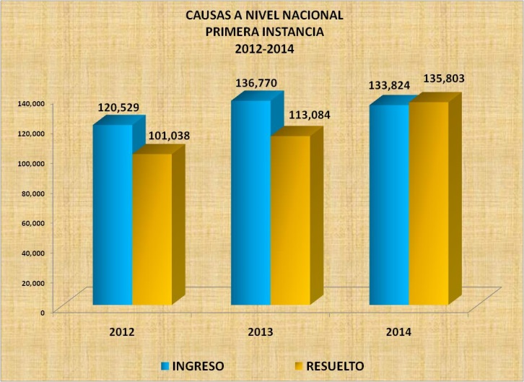
Los despachos judiciales del país ingresan una media anual de 130,374 casos y resuelven un promedio de 116,542. Cabe señalar que el ingreso de casos, es una variable que no está influenciada de forma directa por las acciones realizadas por la administración de justicia, sino más bien, por cuestiones de orden sociológicas, demográficas y económicas, por lo tanto, los cambios de comportamiento obedecen de forma primordial a este tipo de fenómenos.
En cuanto al acceso a la justicia, el Poder Judicial está en proceso de completar la existencia tribunales competentes y especializados para atender las necesidades de la población y su rol de administrador de justicia.
El volumen y calidad de resoluciones emitidas, contrario de la variable Ingreso, depende de la beligerancia de los órganos jurisdiccionales, y en este campo podemos señalar un incremento constante de 12,000 casos entre los años 2012 y 2013 y de casi 23,000 entre los años 2013 y 2014. Si tomamos en cuenta que en este periodo se han creado 18 despachos de Violencia, 20 de Laborales, 15 de Ejecución y Embargo, 18 de Familia y el sostenimiento de 17 juzgados de Adolescentes, sumados todas las materias especializadas hablamos de 88 tribunales con competencias técnicas expertas en las cuestiones jurídicas más sensibles, esto da como resultado un incremento exponencial en la calidad de justicia en Nicaragua.

Indicadores sobre la retardación de justicia.
El Índice de resolución es un instrumento de medición utilizado de manera regional en Iberoamérica para determinar la capacidad resolutiva de los aparatos judiciales. Para Nicaragua en el periodo 2012-2014, se calcula un Índice de resolución por encima de 0.80, para los años 2012 y 2013, es decir, muy próximo a resolver una cifra igual al Ingreso anual de estos años, en cambio para el año 2014 este indicador supera 1.0, lo que indica que se resolvió el equivalente al Ingreso de ese año y un porcentaje adicional de la carga histórica o acumulado.

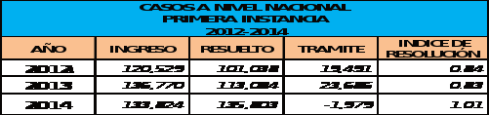

De manera general, la especialización y el proceso de desarrollo de modelos administrativos y de gestión más eficientes y sostenidos implementado por el Poder Judicial en Nicaragua en los últimos años, tiene como claro resultado inminente, la desaparición de la mora judicial en el aparato judicial del país.
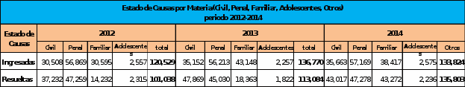
Las mayores concentraciones de casos tanto ingresados como resueltos, están en las materias: Penal Ordinaria, Familia y Civil; esto se debe principalmente al amplio espectro de cuestiones de las cuales conocen y su aplicación a los grupos poblacionales más numerosos. En el caso de materias como Violencia, Adolescentes y Laboral, se enfocan en grupos específicos de derechos y poblaciones vulnerables, lo que hace su impacto menor en el volumen total de la actividad judicial; no obstante estas especialidades alcanzan los altos niveles técnicos, y un impacto cualitativo enorme en la proyección de la administración de justicia sobre la población.

Mediante el Servicio Nacional de Facilitadores Judiciales que se implementa como una modalidad de participación ciudadana en la administración de justicia para resolver conflictos sin la presencia de un juez, se ha logrado reducir la congestión de los despachos judiciales, evitando que muchos casos lleguen a juicio, concluyendo éstos a través de mediaciones realizadas entre las partes; de igual forma, a través de la DIRAC (Dirección de Resolución Alterna de Conflictos) se ha logrado terminar casos por Mediación Civil, conforme al Arto. 94 de la Ley Orgánica del Poder Judicial, Mediación Penal y Mediación en materia de Propiedad.

Se abrieron seis salas de mediación adicionales en el 2012, totalizando 12 Salas de Mediación en el 2012; Se atendieron 12,238 mediaciones en las delegaciones distritales y sub-distritales. Para el año 2013, se atendieron un total de 21,119, lo que representa un aumento del 72%. Esta tendencia de crecimiento observada en los años anteriores de los servicios de la Dirección Alterna de Resolución, continuó en el año 2014 con 26,015 mediaciones realizadas, o sea un crecimiento en relación al año 2013 del 23%.

Otra contribución que se da a la disminución de la retardación de justicia, es a través de la Dirección Nacional de Defensoría Pública: para el año 2012, asumió 74,959 defensas (43,783 Servicios en sede jurisdiccional, 4,178 mediaciones, 25,868 asesorías y un 1,130 servicios notariales), para el año 2013 se asumieron más defensas en relación al año pasado con 93,126 defensas (47,485 Servicios en sede jurisdiccional, 2,650 mediaciones, 39,784 asesorías, 3,154 servicios notariales y 53 atenciones a víctimas de violencia de género). En el año 2014, se mantuvo el crecimiento de defensas asumidas llegando a 96,238 defensas (47,220 Servicios en sede jurisdiccional, 2,325 mediaciones, 42,821 asesorías y 3,872 servicios notariales).

A través del Instituto de Altos Estudios Judiciales, para aumentar el conocimiento y mejorar las resoluciones judiciales dictadas, se capacitó en el año 2012 a 5,471 funcionarios judiciales (3,251 mujeres y 2,220 varones), en el año 2013 se capacitó a 6,449, lo que representa un aumento del 18%. Para el año 2014 se sostiene ese nivel de crecimiento en los funcionarios judiciales capacitados, con un total de 10,402 personas con nuevos conocimientos en todas las materias del derecho, lo que representa un 61% de aumento.
LA RESTITUCIÓN DE DERECHOS EN LA COSTA CARIBE EN EL PERÍODO 2007-2014
Introducción:

Al 2006 la Costa Caribe presentaba los peores indicadores del desarrollo humano del país. Las Comunidades Indígenas y Afro descendientes eran excluidas y empobrecidas. A partir del 2007, con el Gobierno de Reconciliación y Unidad Nacional se han dado avances significativos en la reducción de inequidades y brechas para el bienestar de la población y en especial para los pueblos originarios y Afro descendientes, entre las que destacan:

- RECONOCIMIENTO Y RESTITUCION DEL DERECHO A LA PROPIEDAD COMUNAL:

A pesar que la ley 445 se aprobó en el 2003, antes del 2007 no se aprobó ningún título de propiedad comunal, a partir de ese año se inició la demarcación y titulación de 24 territorios que agrupan 325 comunidades Indígenas y afro descendientes. Al 2014, se han titulado 23 territorios que agrupan 301 comunidades reconociendo y restituyendo el derecho a la propiedad comunal a más de 205,317 personas de los pueblos originarios y afro descendientes, el área titulada como propiedad comunal es de 37,252.91 km2 lo que equivale al 31% del territorio nacional.

El territorio Rama-Kriol cuenta con un área terrestre titulada de 4,068 km2, integrada por 9 comunidades en las que habitan aproximadamente 2,188 personas o 365 familias. El Gran Canal de Nicaragua utilizara del territorio Rama-Kriol un área de 26,388 hectáreas o 263 km2 equivalente al 6.46% del Territorio Rama-Kriol. En esta área se asienta la comunidad de Bang Kukuk (Punta de Águila) en la que viven 210 personas agrupadas en 35 familias.

- EDUCACION:

Incremento del 31% la cobertura educativa de primaria y secundaria, pasando de 167,000 estudiantes en el 2006 a 220,000 estudiantes al 2014. Educación Intercultural Bilingüe, se implementa en 313 escuelas (70%) de los pueblos indígenas y afro descendientes, cuenta con 1,623 docentes interculturales bilingües y la matrícula es de 53,808 estudiantes del 1ro al 6to grado de primaria.

- SALUD:

Se han logrado reducir los índices de mortalidad materna, pasando de 223 casos en el año 2006 a 50.6 casos de cada 100 mil nacidos vivos en el 2013.

Incremento del 55% en las consultas médicas, en el año 2014 se brindaron más de 1.66 millones de consultas médicas, de estas; 521,074 consultas (31.39%) fueron brindadas a personas del pueblo Miskitu, 34,860 (2.10%) al pueblo Mayangnas, 56,606 (3.41%) al pueblo Creole, 4,482 (0.27%) al pueblo Garífuna, 1,992 (0.12%) al pueblo Rama. En estas consultas se asegura más del 95% de los 346 medicamentos de la lista básica.

- REVITALIZACION CULTURAL:

Con el fomento a las expresiones de los pueblos originarios y afro descendientes, con la celebración de Siskru Tara, Sauda, Mayo Ya (Palo de Mayo, Emancipación de la Esclavitud de la población creole de Corn Island, Día del pueblo Garífuna y la celebración del día del Pueblo Ulwas.

- SEGURIDAD ALIMENTARIA Y NUTRICIONAL:

Se han entregado 15,206 Bonos Productivos a mujeres de la Costa Caribe. Más de 190,380 estudiantes cuentan con merienda escolar, garantizando más del 95% de cobertura a las niñas y niños de preescolar y primaria de los centros educativos públicos, comunitarios.

- ACCESO A LA ENERGÍA ELECTRICA:

Se amplió la cobertura de energía eléctrica, enlazando al Caribe con el sistema de interconectado nacional. En el 2006 solo 25,000 hogares contaban con servicio de energía eléctrica, al 2014 más 57 mil familias gozan de este servicio.

- PROTAGONISMO DE LOS PUEBLOS ORIGINARIOS Y AFRODESCENDIENTES:

Se reconocen las distintas formas de organización social de 325 comunidades indígenas y Afro descendientes que cuentan con sus Gobiernos y Autoridades Comunales. Estas comunidades se agrupan en 24 Gobiernos Territoriales Indígenas y Afro descendientes quienes ejercen sus competencias establecidas en la ley 445. A partir del 2009 por primera vez en la historia de Nicaragua se les asigna a las comunidades recursos para asegurar su gobernanza a través del Presupuesto General de la República.

Se reconocen las Autoridades y formas tradicionales de administración de Justicia a través de los Whitas (Jueces Tradicionales), quienes han recibido apoyo desde las instancias de Gobierno y de la Corte Suprema de Justicia.

Las comunidades son protagonistas; deciden sobre la implementación de los proyectos de inversión pública y privada; ejemplo de esto: Proyecto Tumarin, Aprobación de exploración Petrolera, entre otros. Es obligación Constitucional del Estado y parte sustantiva para la aprobación de permisos de aprovechamiento o concesión la opinión y aprobación de las comunidades indígenas y afro descendientes. Actualmente se desarrolla el proceso de Consulta para el Consentimiento Previo, Libre e Informado de la población Rama-Kriol para la construcción del Gran Canal de Nicaragua.

A partir del 2007 la Presidencia de la República incluye como miembros del Gabinete a representantes de los Pueblos Indígenas y Afro descendientes en áreas sensibles para el desarrollo humano de la población Caribeña, estos compañer@s desempeñan responsabilidades de Ministros, Vice Ministr@s, Directores Generales. Así mismo se formula e implementa la Estrategia de Desarrollo de la Costa caribe, pilar fundamental para el desarrollo del país, esta efectiva inclusión ha permitido incrementar la inversión pública pasando de 35 millones de dólares en 2006 a más de 110 millones de dólares en 2015.

RESGUARDO DE LOS DERECHOS HUMANOS DE LOS Y LAS NICARAGÜENSES
Constitucionalmente la Policía Nacional de Nicaragua, tiene por misión garantizar el orden interno, la seguridad de las personas y sus bienes, la prevención, persecución e investigación del delito. Esta misión se desarrolla sobre la base de un modelo policial “Preventivo, proactivo y comunitario” modelo singular y novedoso, en el que participan de forma protagónica los habitantes, la familia y la comunidad tanto como actores relevantes y destinatarios de los servicios que despliega la institución.

El principal aporte de la institución policial a los derechos humanos de las y los nicaragüenses se aprecia en el nivel de convivencia y seguridad ciudadana que se ha alcanzado, preservado y mejorado en el país, especialmente en los últimos cinco años de gestión del Gobierno de Reconciliación y Unidad Nacional.

Estudios e indicadores de distintos países y organismos internacionales sobre la restitución del derecho seguridad ciudadana en Nicaragua, son categóricos:

- Se ha fortalecido el principal derecho humano de las y los nicaragüenses, el derecho a la vida, al disminuir la tasa de homicidios a 8 por 100 mil habitantes, la más baja de Centroamérica y la más baja en Nicaragua en los últimos 15 años.
- Por quinto año consecutivo, se ha logrado reducir las denuncias a un promedio anual de 7.54 puntos porcentuales. (38 puntos porcentuales acumulados).
- En el 2014, el índice victimización fue de 13.4%
- Del total de denuncias que se registran anualmente, solamente el 5.7%, corresponden a delitos de alta peligrosidad (homicidios, secuestros extorsivos, robos con armas, violaciones) y el 78.7% son faltas o delitos menores.
- Los robos con intimidación (con armas de fuego), se han reducido en los últimos cinco años en 89 puntos porcentuales (17.8 puntos promedio anual).
- Los secuestros extorsivos, son prácticamente inexistentes en el país. En el 2014 se registraron solamente 3 casos, todos resueltos.
- Los turistas nacionales y extranjeros se han movilizado y disfrutado en los distintos destinos nacionales con seguridad. En el 2014 no se registró muertes violentas de turistas extranjeros.
- Como políticas y acciones específicas para fortalecer los derechos humanos en los sectores más vulnerables de la población:

  - Se ha restituido el derecho de las mujeres a ser atendidas de forma especializada, construyéndose y equipándose 163 Comisarías de la Mujer, que cubren la totalidad de los municipios del país y distritos de la capital. Igualmente se ha fortalecido la prevención de la violencia a través de consejerías familiares institucionales y comunitarias.
  - Se ha priorizado la atención al problema de adicciones de las y los jóvenes desarticulando las redes de abastecimiento a los expendios locales. Y se ha restituido el derecho de los jóvenes a su integración familiar y social, a través de una formación integral y ubicación laboral, lo que ha disminuido en un 30% los grupos juveniles en riesgo en el 2014.
  - Se han restituido los derechos de los campesinos y productores de trabajar con la seguridad en las zonas rurales, desarrollando Planes permanentes de Seguridad en el Campo

- Nicaragua, por tercer año consecutivo mantiene la categoría 1, en cumplimiento al combate a la trata de personas, según evaluación del Departamento de Estado de los EEUU. Único país junto a Chile a nivel de Latinoamérica.
- Según el Informe Global de Competitividad 2014-2015, del Foro Económico Mundial, en el indicador de “La delincuencia y robo como principal problema para hacer negocios”, ubica a Nicaragua en valor “0%”, el nivel más bajo del continente, junto a Canadá.
- El mismo estudio, ubica a Nicaragua a nivel del continente, como segundo país con los más bajos costos generados por el crimen y la violencia para hacer negocios, superado sólo por Canadá.
- Según el Barómetro de las Américas 2014, Nicaragua registra la más baja percepción de la Seguridad como problema más importante (4%).
- Este mismo estudio, ubica a nuestro país con el nivel de gestión de la seguridad más alto del continente y el índice más bajo de extorsiones en el barrio.
- El Índice de Seguridad 2015, elaborado por NUMBEO, un organismo citado por medios de comunicación internacionales de alto prestigio (BBC, TIME, FORBES, THE NEW YORK TIMES, etc.), ubica a Nicaragua como el mejor de Latinoamérica (58%) y como segundo de América solamente superado por Canadá (62%).

LA SEGURIDAD NACIONAL EN NICARAGUA
La Seguridad Nacional en Nicaragua se encuentra establecida por Ley, y se entiende como la condición permanente de soberanía, independencia, integridad territorial, paz y justicia social dirigida a preservar la integridad, estabilidad y permanencia del Estado de Nicaragua, sus instituciones, el orden democrático, Estado Social de Derecho, el bien común, seguridad ciudadana, protección de las personas y sus bienes, frente a cualquier amenaza, riesgo o agresión, en apego a la Constitución Política de la República, los derechos humanos, los convenios y tratados de los que Nicaragua es parte en esta materia
Nicaragua como Política de Estado, desarrolla la estrategia del Muro de Contención que representa el primer anillo estratégico de la seguridad nacional que tiene como objetivo contener, desviar y capturar la mayor cantidad de droga en las fronteras terrestres, mares y litorales para impedir que la misma circule por los núcleos poblacionales, y con ello evitar el impacto destructivo en la sociedad nicaragüense, este esfuerzo operacional involucra la mayor concentración de fuerzas y medios, la implementación de acciones y medidas de inteligencia, contrainteligencia, en coordinación de todas las instituciones del Estado nicaragüense.

La efectividad de esa estrategia ha permitido entre otras cosas que:

- En Nicaragua no existen carteles
- No existen estructuras y bases de apoyo logístico
- No existen niveles de violencia como existen en otros hermanos países de Centro América
- En Nicaragua hay condiciones de seguridad, tranquilidad y paz
- En Nicaragua hay condiciones de inversión
- En Nicaragua hay altos niveles de convivencia
- Existe seguridad en puertos, aeropuertos y aguas interiores
- Control y estabilidad en todo el territorio nacional

Con base a instrucciones del Presidente de la República, Comandante Daniel Ortega se ejecutan planes permanentes de seguridad en el campo, contribuyendo al desarrollo económico, a los procesos productivos de los principales rubros de exportación y la tranquilidad de los ciudadanos en las zonas rurales

Es importante destacar que en Nicaragua somos del criterio de que es mejor prevenir que tratar de restituir niveles de seguridad perdidos, por ello nuestros esfuerzos están enfocados día a día a mejorar el nivel de seguridad y llevar más tranquilidad y seguridad.

Los esfuerzos de Nicaragua son un aporte a la seguridad regional y hemisférica, por ello el Estado nicaragüense fortalece cada día nuestra propia seguridad nacional, en ese sentido es destacable que Nicaragua brinda importantes aportes a la seguridad de los países del norte, por las capturas de drogas evitándoles mayores índices de violencia y descomposición y a los países del sur de Nicaragua, al evitar el traslado de la violencia.
Nicaragua ama la paz, y está en paz, Nicaragua quiere seguridad y tiene seguridad, ¡Paz y seguridad! que orgullosamente tenemos, y que es reconocida a nivel internacional; la paz y la seguridad son parte de los derechos humanos de nuestros pueblos.

GRAN CANAL INTEROCEÁNICO DE NICARAGUA: ASPECTOS LEGAL, AMBIENTAL Y SOCIAL DEL PROYECTO

Descripción general del Proyecto del Gran Canal interoceánico de Nicaragua

El proyecto del Gran Canal Interoceánico de Nicaragua tiene un costo aproximado de US$40-50 mil millones y está supuesto a terminarse en 2020.

Este proyecto, además, constituye la operación de movimiento de tierra más grande en la historia, requiriendo aproximadamente 5,000 millones de metros cúbicos (Mm3) de material. La excavación implica 4,019 Mm3 de material “seco”, suelo y rocas de las tierras altas y 980 Mm3 de dragado marino y de agua dulce.

El proyecto estará localizado en la parte Sur de Nicaragua, iniciando en la costa del Pacífico, cerca de Brito, pasando por el valle de Brito y el parte aguas de la cordillera, siguiendo por el valle del Río Las Lajas para salir al Lago de Nicaragua, aproximadamente 4 kilómetros al Sur del poblado de San Jorge. Seguidamente atraviesa el Lago de Nicaragua, pasando 4 kilómetros al Sur de la Isla de Ometepe y terminando en la costa Este del mismo, a unos 8 kilómetros al Sur de San Miguelito. Entra aguas arriba del valle del Río Tule, cruzando la cordillera para luego bajar por el valle del Río Punta Gorda hasta terminar en la costa del Caribe, aproximadamente un kilómetro al Norte de la desembocadura del Río Punta Gorda.

Consta de siete subproyectos que convertirán a esta obra en un Centro Logístico Multimodal Regional y Mundial, estos son:

- Un Canal que una los Océanos Pacífico y Atlántico. Tendrá una longitud total de 275.5km, 116.7km por tierra y 158.8km por agua, además tendrá 280m de ancho base y una profundidad de hasta 33m.

- Puerto Brito en el Pacífico, con una capacidad de diseño de 1.68 millones TEU/año. Tendrá una estructura North Wharf de 1,100 metros de largo, capaz de soportar graneleros de 200 mil DWT o buque portacontenedores de 25,000 TEU; además instalaciones de atraque West Wharf de 1,200 metros de longitud, con capacidad para tres muelles de contenedores de 70,000DWT, un embarcadero de aceite / combustible de 30,000DWT y 13 atraques de embarcaciones de trabajo, además de otros servicios marinos.

- Puerto Punta Águila en el Caribe, con capacidad de diseño de 2.5 millones de TEU/año, estructura Wharf para barcos de contenedores de 200 mil DWT; instalaciones de atraque de 1,300 metros de longitud, con capacidad para tres muelles de contenedores de 150 mil DWT, un embarcadero de aceite/combustible de 30,000 DWT y 8 muelles embarcaciones de trabajo.

- Una zona de libre de comercio de manufactura, finanzas y transporte en Rivas de 29.2km2 y que generaría hasta 113 mil empleos, en proximidad de la salida del Canal y el puerto y a la vez que en 20 latitud del aeropuerto internacional 4E.

- Un Aeropuerto Internacional de categoría 4E que podrá atender aviones Boeing 747 y 777 y Airbus 360.

- Un total de 565.7km de carreteras, caminos, puentes y otras obras de apoyo.

- Complejos turísticos a lo largo de la ruta, algunos ubicados en las zonas donde se crearon asentamientos temporales para la construcción del Proyecto y otros centros ecológicos.

- En la ruta del Canal se construirán dos esclusas (Brito y Camilo). Ambas contarán con el mismo diseño: tres cámaras consecutivas, que elevaría los barcos sobre 10 metros por la cámara, para un total de aproximadamente 30 metros. Cada cámara tendrá una dimensión efectiva de 520 metros (largo) x 75 metros (ancho) x 27,6 metros de profundidad (umbral).

- La esclusa Brito estará situada en el Segmento Oeste del Canal, cerca del río Mono Negro, aproximadamente a 14.5Km de la costa del Océano Pacífico. Mientras que Camilo se encontrará en el segmento este del Canal, cerca de la confluencia del Río Punta Gorda con Camilo Cano, aproximadamente a 13.7km de la costa del mar Caribe.

- Se construirán rompeolas en las entradas del Pacífico, Caribe y Gran Lago. Básicamente tendrán el mismo diseño, con 10 metros de cresta. Sobresaliendo 6.5 metros sobre el nivel del mar. En el Pacífico tendrán 800 metros de longitud a ambos lados del canal. En el Caribe serán dos estructuras diferentes. El rompeolas al norte tendrá 7 km de largo confinando el Puerto Águila, con dirección suroeste, mientras el del sur, tendrá 3.5 kilómetros perpendicular a la costa. Los rompeolas dentro del Lago de Nicaragua serán más pequeños, con el objetivo principal de controlar la deposición de sedimentos, con una longitud de 200 metros a cada lado del canal.

- Adicionalmente se construirá un puente sobre la Carretera Panamericana de 80m de alto y 600m de largo;

- Finalmente un Proyecto Hidroeléctrico será construido en el Agua Zarcas en el Caribe que iniciará operaciones simultáneamente con el Gran Canal y proporcionará energía para el funcionamiento de la Esclusa de Camilo.

Cabe destacar que la ruta seleccionada cumple con los mayores estándares para garantizar el menor daño ambiental y social posible, su selección siguió estos dos criterios como prioritarios, por lo que la ruta final no es la de menor costo económico, pero si la de menor impacto. Además se realizaron ajustes dentro de la ruta seleccionada y los criterios de construcción de las obras para disminuir aún más los impactos negativos, algunos de estos ajustes son:

- Un Muro de Roca será diseñado para permitir una mejor mezcla de agua dulce y salada para los manglares de Brito en el pacifico.

- Los manglares sanos y la mayor parte del Río Brito serán preservados, y el impacto en la Reserva Marina Isla La Anciana será minimizado.

- El puerto Brito del pacifico no será construido en la costa, sino tierra adentro detrás del manglar para minimizar el impacto sobre éste.

- Se cambió la alineación del canal y ubicación del aeropuerto para reducir el impacto social en Rivas.

- El proyecto del Gran Canal ha sido diseñado para no hacer uso neto del agua del Lago de Nicaragua. Las esclusas captarán el agua de la Cuenca del Río Punta Gorda, del embalse de Agua Zarca.

- Habrá dragado hidráulico (por succión) de sedimentos en el lago, en el manglar de Brito y en la ciénaga del puerto en el mangle en el Caribe.

- No habrá voladuras dentro del lago.

- La construcción del canal en el Lago de Nicaragua producirá 715 Mm3 de sedimentos lacustres, los que serán dispuestos en tres sitios dentro del mismo lago. Los sedimentos finos superficiales serán colocados en sitios de disposición confinados por obras de ingeniería (muros o enrocamientos) que finalmente se constituirán en islas dentro del lago.

- El material excavado será colocado en 35 áreas a lo largo del canal, dentro de los 3 kilómetros adyacentes, con un volumen de almacenamiento de 3,400 Mm3, con una extensión de 179 km2, en sitios donde se minimicen los impactos ambientales y sociales. Las superficies finales de estas áreas serán niveladas y restauradas para uso agrícola y forestal.

La tercera forma de disponer del material de dragado es colocarlo en un sitio de aguas abiertas, que aceptará únicamente material grueso, como las arenas y las rocas de excavación que se encuentran debajo de los limos superficiales.
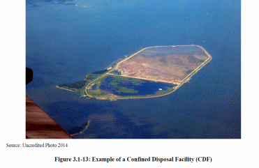
- El material proveniente del dragado del Canal en los dos mares, se colocarán en tres sitios, dos en el Caribe y uno en el Pacífico, uno de los sitios en el Caribe constituirá la tierra de relleno fuera de la costa del puerto de Punta Águila.
- Puerto Punta Águila será rellenado con material dragado minimizando el impacto a los Pueblos Indígenas y al corredor mesoamericano de biodiversidad.
- La Ruta del Canal evita el impacto en Cayo Booby en el mar Caribe.

- La alineación ha sido cambiada para la salida desde el Lago hacia el Este del Canal, con el fin de minimizar el impacto en los humedales de San Miguelito. Adicional al estudio de factibilidad ambiental que está realizando la empresa Environmental Resources Management (ERM) en su estudio de San Miguelito, parte de su estudio de toda la ruta, el Presidente Daniel Ortega Saavedra solicitó a la Convención RAMSAR un dictamen sobre como limpiar la salida del humedal.

Aspectos ambientales y sociales contenidos en las leyes y otros documentos vinculantes al Gran Canal Interoceánico de Nicaragua

- LEY No. 800 LEY DEL RÉGIMEN JURÍDICO DE EL GRAN CANAL INTEROCEÁNICO DE NICARAGUA Y DE CREACIÓN DE LA AUTORIDAD DE EL GRAN CANAL INTEROCEÁNICO DE NICARAGUA, (Publicada en La Gaceta, Diario Oficial No. 128 del 9 de Julio de 2012).

- RESOLUCIÓN DE PLENO No. 703-23-05-2013 del Consejo Regional Autónomo de la Región Autónoma del Atlántico Sur (CRAAS), de la República de Nicaragua, Sesión Ordinaria de la Décima Segunda (XII) Legislatura celebrada el día jueves veintitrés de mayo del año dos mil trece, a las nueve de la mañana, en la sala de sesiones del Consejo Regional.

- LEY No. 840 LEY ESPECIAL PARA EL DESARROLLO DE INFRAESTRUCTURA Y TRANSPORTE NICARAGÜENSE ATINGENTE A EL CANAL, ZONAS DE LIBRE COMERCIO E INFRAESTRUCTURAS ASOCIADAS. (Publicada en La Gaceta, Diario Oficial No. 110 del 14 de Junio de 2013).

- ACUERDO MARCO DE CONCESION E IMPLEMENTACIÓN CON RELACIÓN A EL CANAL DE NICARAGUA Y PROYECTOS DE DESARROLLO (MCA). Publicado en Las Gacetas Nos. 111 y 112 del 17 y 18 de Junio del 2013 (Versión en español) y en Las Gacetas, Diario Oficial Nos. 116 y 126 del 24 de Junio de 2013 y 8 de Julio de 2013 respectivamente. (Versión en Inglés).

Las leyes antes referidas, fueron aprobadas de conformidad a los preceptos constitucionales y a las leyes en materia ambiental y social de la República de Nicaragua.

La Constitución Política de Nicaragua establece que:

- Es función principal del Estado en la economía desarrollar el país materialmente, así como promover su desarrollo integral, y dispone que es obligación del Estado promover, facilitar y regular la prestación de los servicios públicos básicos de energía, comunicación, agua, transporte, infraestructura vial, puertos y aeropuertos a la población, y derecho inalienable de la misma el acceso a ellos. Las inversiones privadas y sus modalidades y las concesiones de explotación a sujetos privados en estas áreas, serán reguladas por la ley en cada caso.

- Que los recursos naturales son patrimonio nacional. La preservación del ambiente y la conservación, desarrollo y explotación racional de los recursos naturales corresponden al Estado; éste podrá celebrar contratos de explotación racional de estos recursos, cuando el interés nacional lo requiera, bajo procesos transparentes y públicos, en este sentido, y dada la ventajosa posición geográfica del país.

- Que las concesiones y los contratos de explotación racional de los recursos naturales que otorga el Estado en las Regiones Autónomas de la Costa Caribe deberán contar con la aprobación del Consejo Regional Autónomo correspondiente y en este sentido mediante RESOLUCIÓN DE PLENO No. 703-23-05-2013 del CRAAS, se aprobó el Dictamen de Comisión de Asuntos Económicos del Consejo Regional Autónomo Atlántico Sur, relacionado a la Autorización al Estado de Nicaragua para realizar en coordinación con el Gobierno Regional las Gestiones necesarias a fin de promover el desarrollo efectivo del MEGA PROYECTO DENOMINADO CANAL INTEROCEÁNICO DE NICARAGUA.

Reformas a la Constitución Política mediante la Ley No. 854, Ley de reforma parcial a la Constitución Política de Nicaragua, publicada en la Gaceta Diario Oficial No. 26 del 10 de febrero del 2014, atingente al Gran Canal Interoceánico.

- El Estado podrá celebrar contrato u otorgar concesión para la construcción y explotación racional de un canal interoceánico.

- Las concesiones de explotación de servicios públicos otorgadas a sujetos privados deberán realizarse bajo procesos transparentes y públicos, conforme la ley de la materia, debiendo observarse para su operación criterios de eficiencia y competitividad, satisfacción de la población y cumplimiento de las leyes laborales del país.

La Ley No. 800 (reformada por la Ley No. 840) establece:

Ambiental:

- Que el área de influencia es el área geográfica sometida a ordenamiento territorial, inclusive sus tierras, sus bosques y aguas descritas y delimitadas en el proyecto, en la cual únicamente podrán desarrollarse actividades no contaminantes, compatibles con el funcionamiento de El Gran Canal Interoceánico de Nicaragua.

- Los permisos pueden conferir derechos exclusivos de construcción y operación de El Gran Canal de Nicaragua incluyendo la investigación de su viabilidad técnica, económica y ambiental, hasta su diseño, construcción, manejo, equipamiento, operación, mantenimiento y mejoramiento.

- El desarrollo del proyecto de El Gran Canal de Nicaragua y la operación del mismo, deberá sujetarse a los principios rectores generales de protección ambiental; especialmente se observarán criterios de prevención y de precaución, los cuales implican la adopción de medidas necesarias y cautelares en todas las actividades que pudieran tener efecto en el ambiente, tales como reforestación, conservación de la cuenca hídrica, preservación, conservación y manejo de la flora y la fauna entre otros.

- El manejo adecuado de las operaciones de El Gran Canal de Nicaragua deberá contribuir a la conservación, recuperación y mejoramiento del medio ambiente en Nicaragua, incorporando programas de desarrollo y control ambiental de conformidad con lo establecido en la legislación nacional e internacional, los Protocolos, Tratados y Convenciones que Nicaragua haya ratificado.

- La construcción y operación de El Gran Canal de Nicaragua, deberá desarrollarse bajo un estricto proceso de identificación, valoración, análisis, prevención, minimización y corrección a los riesgos que puedan surgir a consecuencia de amenazas de origen natural y la susceptibilidad a recibir daños.

- El área de El Gran Canal de Nicaragua, sus cuencas y los territorios que influyan en la misma, por su necesaria contribución al suministro de agua, estarán sometidos a un régimen especial de carácter conservacionista para su manejo, sujetándose al control y fiscalización de las autoridades nacionales correspondientes, con una regulación propia como área especialmente protegida.

- La Empresa garantizará las inversiones requeridas para el ordenamiento y manejo sostenible del territorio, tales como cambios en el uso de los suelos, recuperación forestal, protección de los suelos y construcción de obras e instalaciones que aseguren la recarga de las corrientes y acuíferos del área geográfica de El Gran Canal de Nicaragua.

- Los impactos ambientales que por su naturaleza no puedan ser evitados, deberán ser compensados o mitigados mediante programas permanentes de conservación y desarrollo de ecosistemas de las áreas aledañas a El Gran Canal de Nicaragua, asegurando así mismo, la restauración de los ecosistemas que resultaren afectados.

- Las obligaciones que se establezcan en los permisos ambientales serán de ineludible cumplimiento a quien se le otorgue. En caso de permisos ambientales sobre Territorios Indígenas afectados, serán consultadas con éstos de manera libre, previa e informada, de conformidad con el Convenio de Pueblos Indígenas y Tribales en Países Independientes.

- Los recursos naturales contenidos en el área geográfica de El Gran Canal de Nicaragua y su área de influencia, quedarán exceptuadas de forma permanente del régimen ordinario como área especialmente protegida.

- Las concesiones de exploración o de explotación de los recursos naturales o aquellas otorgadas previamente por leyes especiales, que estuvieran superpuestas o coincidan superficialmente con las áreas definidas en el proyecto, podrán ser canceladas mediante la aplicación del procedimiento establecido por Ley, total o parcialmente o limitadas en su aplicación, cuando impliquen procesos incompatibles con el funcionamiento de El Gran Canal Interoceánico de Nicaragua.

Social:

- Crear las condiciones requeridas para la preparación técnica y profesional del personal necesario para la construcción y operación de El Gran Canal de Nicaragua, en coordinación con las universidades y el Ministerio de Educación.

Lo que establece la Ley No. 840

Ambiental:

- La Comisión del Proyecto de Desarrollo del Canal de Nicaragua será el órgano de gobierno responsable de la supervisión del uso racional y sostenible de los Recursos Naturales, la protección del ambiente y biodiversidad del área geográfica de influencia alrededor del área de construcción de El Gran Canal Interoceánico de Nicaragua dentro del marco de tratados vinculantes, convenciones internacionales y legislación nacional.

- Que entre los objetivos de la Comisión del Proyecto de Desarrollo del Canal de Nicaragua, está el de velar permanentemente y en forma especialmente prioritaria por la preservación y protección del Gran Lago de Nicaragua, invaluable activo del patrimonio nacional, implementando las medidas técnicas y ambientalistas necesarias para evitar su contaminación y conservar la potabilidad y sustentabilidad de sus aguas.

- Entre las funciones de la Comisión del Proyecto de Desarrollo del Canal de Nicaragua está la de aprovechar de manera sostenible los recursos naturales en el área de influencia de El Gran Canal de Nicaragua, así como desarrollar de modo planificado, sostenido y ordenado los servicios del mismo; participar en el establecimiento y regulación de los parámetros técnicos necesarios relacionados con la protección marítima, la navegación, la prevención y el combate a la contaminación del medio marino, a la sanidad y prevención de enfermedades infectocontagiosas y la atención a situaciones de emergencia;

- Participar en la normación, generación, uso y conservación de los recursos hídricos, suelos, las especies de flora y fauna, de la cuenca hidrográfica de El Gran Canal de Nicaragua, supervisando su administración y mantenimiento;

- Previo a la ejecución del proyecto de El Gran Canal de Nicaragua, la Comisión deberá asegurar la elaboración de un estudio de impacto ambiental en cumplimiento de las disposiciones y preceptos de protección ambiental estipuladas en las leyes nacionales y en las normas internacionales que sean aplicables. Se deberá velar especialmente por el cumplimiento de las disposiciones nacionales y acuerdos internacionales sobre tráfico de desechos peligrosos y sustancias toxicas y el Convenio Sobre Pueblos Indígenas y Tribales en Países Independientes, aprobado por Decreto A. N. No. 5934, publicado en La Gaceta, Diario Oficial No. 105 del 6 de mayo del 2010, como requisitos para obtener los permisos correspondientes.

- La Comisión del Proyecto de Desarrollo del Canal de Nicaragua, adoptará entre sus actividades durante el estudio, construcción y operación, el desarrollo de capacidades de adaptación a los peligros derivados del cambio climático futuro, así como aquellos riesgos inducidos por la variabilidad climática. También velará por el cumplimiento de los acuerdos nacionales, regionales e internacionales para el cambio climático, sobre la emisión de gases efecto invernadero relacionado con el tráfico marítimo.

Social:

- Efectuar el proceso de expropiación establecido en la presente Ley con respecto a aquellas propiedades que se requiera que sean puestas a disposición de El Inversionista y sus afiliadas, de conformidad con los términos de El MCA;

- Como contraprestación por el otorgamiento de las concesiones y otros derechos previstos en virtud del MCA y ratificados por la presente Ley, El Inversionista estará obligado a procurar que se entregue a la Autoridad de El Gran Canal Interoceánico de Nicaragua entre otros, una porción de los beneficios económicos obtenidos por HKND del Desarrollo y Operación de El Proyecto sean utilizados con fines filantrópicos para el apoyo social y económico (i) en Nicaragua o (ii) a nombre de los ciudadanos de Nicaragua a través del mundo según lo previsto por El MCA.

- Es de interés público del pueblo de la República de Nicaragua la expropiación de cualquier bien inmueble o derecho sobre un bien inmueble que sea razonablemente necesario para efectuar todo o una parte de El Proyecto, en adelante “Propiedad Requerida”, ya sea propiedad privada, propiedad comunal de las Regiones Autónomas o de las comunidades indígenas o propiedad que tenga cualquier Entidad Gubernamental. Dicha expropiación se llevará a cabo por La Comisión de acuerdo al proceso y demás términos establecidos en esta Ley y en leyes relacionadas a la materia, que establece que en el caso de las propiedades establecidas dentro de los territorio indígenas de la Costa Caribe Nicaragüense será una compensación de arriendo a perpetuidad respetando lo establecido en la ley 445.

COMISION DE DESARROLLO

MCA ACUERDO MARCO DE CONSESION

Lo que establece el MCA:

Ambiental:

- Previo al Cierre Financiero de Sub Proyecto cada Patrocinador llevará a cabo estudios de viabilidad adicionales, encuestas de línea central (si fuere aplicable), técnico, evaluaciones de riesgo ambiental, informes de mercado y otros estudios, encuestas, diligencia, evaluaciones y/o informes que dicho Patrocinador considere necesario o deseable cada cierto tiempo con el fin de evaluar dicho Sub Proyecto.

Social:

- Que el Costo Real de Expropiación significa, respecto a cualquier Sub Proyecto, los gastos que han sido y serán efectivamente incurridos por cualquier Entidad Clave en relación con la expropiación de cualquier propiedad en conexión con el Desarrollo y Operación de dicho Sub Proyecto;

- Después de la terminación del Término de Concesión para cualquier Sub-Proyecto, el Gobierno asegurará que el Patrocinador Original (o su designado(s) recibirá el 31 de Diciembre de cada año, una cantidad equivalente al uno por ciento (1%) (neto de todos los Impuestos y Tributos) del ingreso neto por los últimos doce meses de cada persona Operando uno o más Activos del Sub-Proyecto correspondiente en la medida en que el ingreso neto sea atribuible a dicho Activo(s) de Sub-Proyecto (excluyendo cualquier tiempo antes de la terminación de dicho Término de la Concesión); a condición de que el Patrocinador Original (y su designado(s), si los hubiere) debe utilizar cualquier ganancia neta recibida de conformidad con esta Cláusula 17.4 únicamente con fines filantrópicos con el fin de apoyar el desarrollo social y económico (i) en Nicaragua o (ii) en el nombre de los ciudadanos de Nicaragua en todo el mundo, según sea determinado en cada caso por el Patrocinador Original en su entera y absoluta discreción.

El concesionario está comprometido por ley a transferir cada diez años al Gobierno de Nicaragua sin costo financiero alguno para el Gobierno, el 10% del total accionario del proyecto y todos los subproyectos, partiendo que desde el primer año de operación el Gobierno de Nicaragua tendrá el 1% del total de las acciones (Sistema BOT).

Ambiental y Social:

- En la preparación del Plan de Desarrollo de Proyectos para cada Sub-Proyecto, el Patrocinador correspondiente deberá pedir la autorización del plan de desarrollo del sub-proyecto a la Comisión de Desarrollo del Canal. El patrocinador deberá considerar entre otras cosas: las rutas óptimas, diseño y ubicación(es) (según corresponda) para dicho Sub-Proyecto desde una perspectiva económica, ambiental y social; el posible impacto ambiental y social de dicho Sub-Proyecto, así como la necesidad de expropiación y/o el reasentamiento de las comunidades afectadas.

- El Sub-Proyecto de Desarrollo y Operación refleja los estándares actuales ambientales y sociales a nivel internacional correspondiente al Sub-Proyecto actualmente emitidos y pretendiendo mitigar e identificar riesgos ambientales y sociales de manera que sea consistente con las Buenas Prácticas de la Industria de conformidad con los estándares internacionales.

De conformidad a lo establecido en la Constitución Política, el Estado de la República de Nicaragua, respeta el derecho que tienen los nicaragüenses a expresar libremente su pensamiento en público o en privado, individual o colectivamente, en forma oral, escrita o por cualquier otro medio. En ese sentido, se ha respetado las opiniones de algunas personas adversas a la construcción del Canal.

Así mismo, la Constitución Política establece que los nicaragüenses tienen derecho a circular libremente, por lo que en base a los principios de libertad, igualdad y seguridad, el Estado de Nicaragua está en la obligación de brindar protección a la ciudadanía evitando manifestaciones violentas o que obstaculicen las principales vías del territorio.

Estudios de Impacto Ambiental y Social

Los estudios de factibilidad han estado siendo realizados por prestigiosas y experimentadas empresas internacionales dentro de las cuales se puede mencionar:

- HKND Group

- ERM: Environmental Resources Management. 5ta consultora ambiental y social, según el ranking del EHS Journal

- CRCC (China Railway Construction Corporation Limited): Segunda mayor empresa estatal de construcción de China

  - XCMG: Grupo de maquinaria de construcción Xuzhou. No 7 del sector de maquinaria de construcción China
  - COSCO (China Ocean Shipping Company): Naviera. Líder mundial en transporte marítima
  - CIMC (Marina Internacional de Contenedores de China): El mayor fabricante mundial de contenedores marítimos
  - CNBM (Corporación Nacional de Materiales de Construcción): Mayor grupo de la industria de materiales en China

- Kirkland & Ellis LLP: 5ta firma de abogados más prestigiosa de los Estados Unidos

- The Harbour Group: Relaciones públicas con base en Washington DC

- Kekst and Company: Comunicaciones con los medios financieros (Bloomberg, Finacial Times, entre otros)

- SBE: Ingeniería civil, sede en Bélgica; se especializa en esclusas y canales

- MEC Mining: Minería a cielo abierto e ingeniería civil

- Xinwei Telecom

- McKinsey&Company: Consultora económica más prestigiosa del mundo

Desde junio del año 2013, cuando HKND anunció públicamente las empresas encargadas de los Estudios de Factibilidad del Proyecto del Gran Canal Interoceánico de Nicaragua (GCIN), la empresa Environmental Resources Management (ERM), con sede en el Reino Unido, ha sido la responsable de llevar a cabo el Estudio de Impacto Ambiental y Social (EIAS) del Proyecto.

ERM, de acuerdo al plan de trabajo, debe entregar los resultados del estudio de Impacto Ambiental y Social al concesionario HKND a finales del mes de abril para que este a su vez lo someta a la revisión y aprobación de la Comisión del Proyecto de Desarrollo del Canal Interoceánico de Nicaragua.

Los estudios han involucrado a especialistas de diferentes partes del mundo, incluyendo prestigiosos y experimentados profesionales nicaragüenses. Además del estudio de impacto ambiental de la obra en su conjunto, cada proyecto a ser desarrollado tendrá como requisito la elaboración y aprobación por instancia nacional competente según la ley.

Los trabajos iniciales son meramente auxiliares y que también cuentan con la permisologia especifica que instruye la legislación vigente del gobierno local y nacional.

Para la realización del EIAS, ERM se ha enfocado en los departamentos de Rivas, Río San Juan y la Región Autónoma del Atlántico Sur (RAAS), que constituyen el área de impacto directo del Proyecto del GCIN.

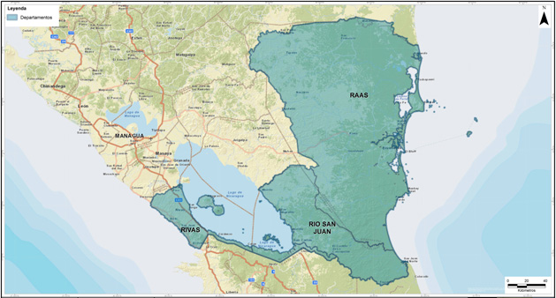
Figura 1. Departamentos en los que se enfoca el EIAS.
El EIAS se está realizando con base en una metodología de evaluación de impacto estándar. Los pasos del proceso son ilustrados en el esquema que se presenta a continuación.

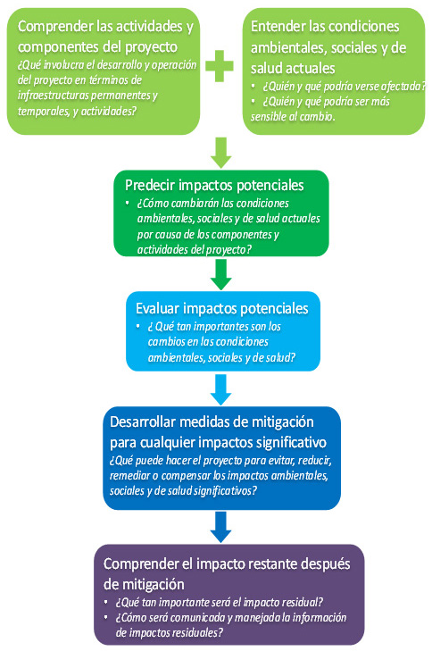
Figura 2. Esquema de ejecución del EIAS.
Estudios de Línea Base

ERM implementó estudios de línea base para caracterizar las condiciones existentes en el Área de Influencia, incluyendo:

- El Medio Físico
- Los Recursos Biológicos
- Las Condiciones Socioeconómicas
- Los Recursos Culturales

Como parte de ese esfuerzo, ERM hizo uso de:

- Fuentes secundarias de información existente;
- Estudios básicos implementados por el promotor para el diseño del Proyecto; y
- Amplia campaña de campo para obtener la información primaria necesaria para una caracterización adecuada.

Para la Campaña de Campo se invirtieron más de 800 meses- hombre (650+ de especialistas residentes en Nicaragua y 150 + de personal de varias oficinas de ERM)

Resumen del Medio Físico

Los trabajos de campo para la caracterización del Medio Físico incluyeron los siguientes componentes:
- Agua superficial y sedimentos
- Agua subterránea
- Geomorfología y suelos
- Oceanografía
- Aire y ruido

Los trabajos se realizaron durante la:
- Época lluviosa del año 2013; y
- Época seca del año 2014

En el esfuerzo participaron:
- CIDEA-UCA: Instituto de Capacitación, Investigación y Desarrollo Ambiental
- CIRA-UNAN Managua: Centro para la Investigación en Recursos Acuáticos de Nicaragua
- CISTA-UNAN León: Centro de Investigación en Salud, Trabajo y Ambiente
- Servicios de Consultoría Cisneros y Asociados

Medio Físico: Agua Superficial y Sedimentos

Estudios de campo:
- Muestreo de calidad del agua y sedimentos (metales; nutrientes; insecticidas; parámetros fisicoquímicos) llevados a cabo en dos épocas: Estación lluviosa en Nov-Dic de 2013; y estación seca en Abril de 2014
- Medición de corrientes en el Lago Nicaragua
- Modelación de cuencas y sedimentos
- Modelación hidrodinámica del Lago Nicaragua
- Análisis y modelación de la calidad del agua y sedimentos del lago
- Intrusión salina en los ríos Punta Gorda y Brito

Medio Físico: Agua Subterránea

Estudios de línea base:
- Investigación bibliográfica
- Investigación geotécnica CRCC
  - Observaciones de campo por parte de ERM en Noviembre/Diciembre del 2013 en el área de Brito

Medio Físico: Geomorfología y Suelos

Estudios de línea base:
- Determinación de las características y elementos geomorfológicos
- Determinación de los tipos suelos a nivel de detalle
- Determinación de uso actual y potencial de los suelos
- 21 calicatas y más de 200 barrenos y muestras de suelo

Resultados principales:

- Elaboración de mapas geomorfológicos
- Elaboración de mapa de suelos a nivel de subgrupo taxonómico
- Elaboración de mapas del uso actual y potencial de los suelos
- Elaboración de mapa de confrontación de uso de suelos
Medio Físico: Oceanografía

Estudios de línea base:
- Muestreo de calidad del agua y sedimentos
- Medición de corrientes costeras
- Procesos costeros y marinos

Medio Físico: Calidad del Aire

Estudios de línea base:

Monitoreo de PM10, PM2.5, NO2, SO2, COV, y CO
- Período: 30 de Marzo al 1ro. de Mayo de 2014 en:
  - Rivas (oeste del canal)
  - La Fonseca y Polo Desarrollo (este del canal)

Medio Físico: Niveles de Ruido

Estudios de línea base:

- Monitoreo del ruido ambiental diurno y nocturno en abril de 2014 en cinco lugares: Rivas (oeste del canal); San Miguelito (este del canal-pendiente del lago), Nueva Guinea, La Fonseca y Polo Desarrollo (este del canal-pendiente del Caribe)

Recursos Bióticos – Estudio de Biodiversidad

El estudio de Biodiversidad se planteó alcanzar los siguientes objetivos:

- Documentar las principales comunidades biológicas encontradas a lo largo de la ruta y é área inmediatamente adyacente
- Identificar las especies y hábitats que requieren medidas específicas de conservación
- Proporcionar una base que permita evaluar los impactos del proyecto sobre la biodiversidad
- Identificar oportunidades para prevenir, minimizar o mitigar los impactos del proyecto sobre la biodiversidad

Recursos Bióticos Organización del Estudio

El esfuerzo para el estudio de la biodiversidad incluyó equipos terrestres, marinos y de agua dulce – ERM, FUNDAR y WCS

Cada equipo incluyó especialistas en los principales grupos taxonómicos y además se dividió el esfuerzo por segmentos geográficos (Canal Oeste, Canal Este y Lago de Nicaragua)

Biodiversidad Terrestre
- ecosistemas/ comunidades vegetales
- flora
- aves
- mamíferos pequeños, incluyendo murciélagos
- mamíferos grandes
- anfibios
- reptiles
- insectos
- moluscos terrestres
Biodiversidad Marina
- hábitat marino físico
- comunidades de coral
- hierbas marinas
- mamíferos marinos
- tortugas marinas
- comunidad bentónica
- especies de peces marinos y estuarinos
- invertebrados marinos y estuarinos (moluscos y crustáceos)

Biodiversidad de Agua Dulce
- hábitats de agua dulce existentes
- comunidades planctónicas
- comunidades de macrófitas acuáticas
- comunidades de peces residentes y migratorios
- invertebrados (incluyendo moluscos, insectos, and crustáceos).
Se realizaron campañas en la estación seca y lluviosa:
- Estación de lluvias: Finales de octubre a diciembre de 2013 y octubre de 2014
- Estación Seca: Abril a junio de 2014

Aspectos Socioeconómicos

- Nivel Nacional- País
- Nivel Regional- Departamentos y Municipios
- Nivel Local- Ciudades y Comunidades en un corredor de 5 km a cada lado de línea central del canal
Socioeconomía – Metodología

- Encuesta Socioeconómica (n=1,927 hogares en 88 comunidades) en el corredor de 10 km
- Estudio específico de turismo (n=3,504 hogares en 5 municipios)
- 133 Entrevistas a Informantes Claves
- 23 Grupos Focales
- 9 Talleres de Métodos Rurales Participativos con las comunidades Rama-Kriol

Reasentamiento

- La ruta atraviesa principalmente áreas rurales aunque menos en la sección occidental del canal
- La magnitud del reasentamiento se estima aproximadamente en 5,000 familias.

Recursos Culturales – Metodología General

Equipos Especializados:
- El equipo Arqueológico hizo reconocimiento de superficie a pie, utilizando muestreo aleatorio y oportunista a lo largo del corredor que comprende la línea central del Proyecto y por lo menos cinco kilómetros a ambos lados de la misma.
- Las muestras recolectadas fueron analizadas en el laboratorio y se desarrolló un modelo proyectando el potencial arqueológico del corredor en base a los hallazgos
- El equipo de Arquitectura Histórica consultó con expertos locales y estudió el registro de bienes patrimoniales previo efectuar una recopilación in situ de los recursos patrimoniales construidos a lo largo del área de influencia del Proyecto

Consultas públicas

En este marco, entre el 21 y el 30 julio de 2014, ERM llevó a cabo siete consultas públicas a lo largo de la ruta seleccionada para el Proyecto del Gran Canal Interoceánico de Nicaragua. El propósito de estas reuniones era el de documentar los temas de interés y las preocupaciones de la sociedad nicaragüense en relación al Estudio de Impacto Ambiental y Social (EIAS) del Proyecto. Estas consultas públicas realizaron en San Miguelito, Nueva Guinea, Bluefields, Polo de Desarrollo, Rivas, Isla de Ometepe y Managua.

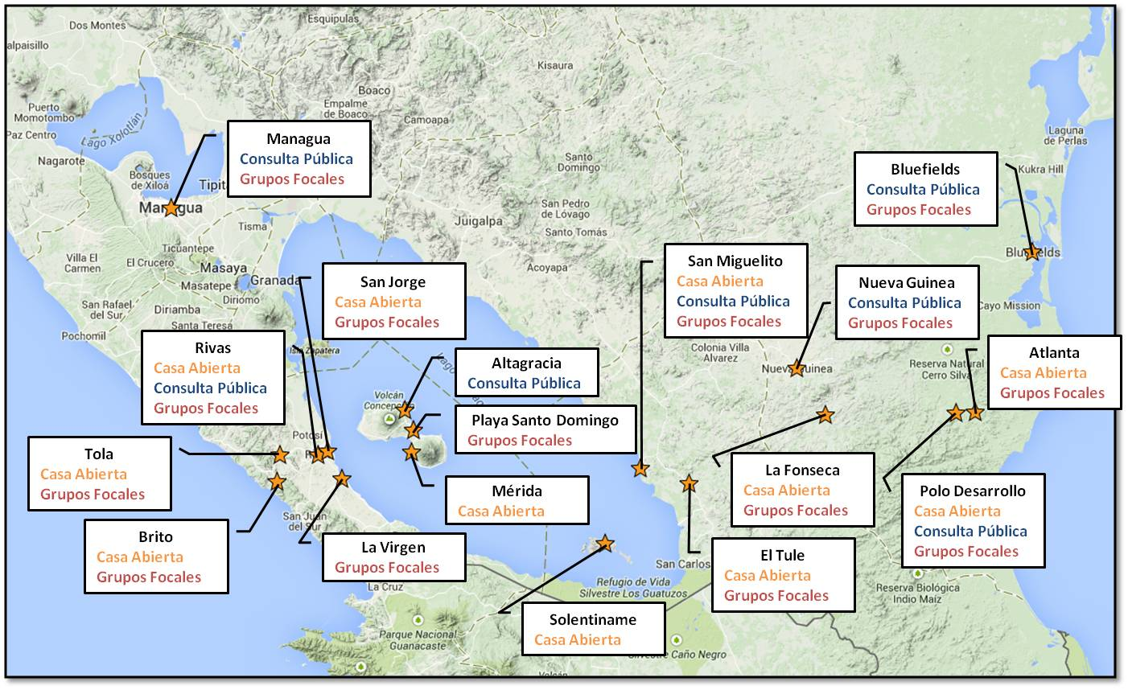
Figura 3. Consultas públicas realizadas por ERM en las áreas de impacto del Proyecto del GCIN.

Se han realizado 74 foros y asambleas de información y consulta en las que han participado 16,500 personas de distintos sectores en la sociedad, incluyendo dentro de estos a la Conferencia Episcopal y líderes de las iglesias evangélicas.

Se ha garantizado una amplia participación consultiva a nivel nacional y local de las iglesias de todas las denominaciones cristinas, académicos, sindicatos, organizaciones juveniles, de mujeres, adultos mayores, militares, amplia participación de la empresa privada, movimientos sociales, artistas, cooperativas de distintos sectores económicos, asociaciones de campesinos, gremios de profesionales, ganaderos, productores, inversionistas, asociaciones de turismo, transportistas, cámaras de comercio, cámaras de industrias, asociaciones de banqueros, etc.

El tema predominante y denominador común en todas las reuniones fue el de la propiedad de tierra. De manera principal, la afectación a las propiedades privadas y los procesos previstos para la compra-venta, aspectos de titulación y legalidad de las propiedades así como la expropiación de tierras para la construcción del Proyecto fueron áreas que centraron todo el interés de los participantes.

El agua fue otro de los temas más recurrentes. Los posibles impactos a la calidad del agua del Lago de Nicaragua, la intrusión salina y la disponibilidad de agua para uso humano y agrícola fueron algunos de las preguntas más frecuentes. El Lago, como eje central de la vida de las comunidades a sus orillas, y las consecuencias que supondría la variación de su nivel de agua fue otra de las grandes preocupaciones expresadas por los participantes. Otra de las áreas de interés y que obtuvo numerosas preguntas fue la relacionada con los estudios de línea de base, el proceso y la metodología para la realización del EIAS y los plazos de presentación y consulta pública establecidos por la legislación nicaragüense.

Las consultas públicas marcan el inicio de todas las actividades de relacionamiento comunitario en el marco del EIAS. Se estima que alrededor de unos cinco mil nicaragüenses participaron en las siete reuniones. Los comentarios de la mayoría de los participantes sobre las consultas públicas fueron positivos. Estos valoraron la oportunidad de conversar con el equipo técnico del EIAS, al mismo tiempo que compartieron sus inquietudes, dudas y opiniones sobre el Proyecto.

Proceso de Consulta para el Consentimiento Previo, Libre e Informado en los Territorios Indígenas y Afro descendentes de la Región Autónoma de la Costa Caribe Sur de Nicaragua (RACCS)

El proceso de consulta ha involucrado al Gobierno de la República de Nicaragua, el Gobierno Regional Autónoma de la RACCS, el Gobierno Territorial Rama y Kriol (GTR–K), a través de su Junta Directiva y a los líderes comunales de las nueve comunidades Rama y Kriol. En él, además del Proyecto del GCIN, se presentaron los resultados preliminares de la Evaluación de Impacto Ambiental y se realizó un diagnóstico participativo de la situación actual de cada territorio. Participó el 100% de las comunidades indígenas y afrodescendientes involucradas.

Previamente se ha concebido un documento llamado “Lineamientos para Proceso de Consulta”, el que ha sido discutido en los nueve territorios comunales entre los líderes y el GTR – k. Este documento fue consensuado entre el GTR – k y el Gobierno Regional, para llevarse a cabo por medio de un plan de trabajo que se cumpliría en cinco fases, en este momento estamos entrando a la cuarta fase. Las fases contemplan la preparación del proceso de consulta, el levantamiento de la información por medio del trabajo de campo (opinión de los nueve territorios comunales a cerca del proyecto del GCIN), la elaboración del Convenio, Presentación del Convenio ante la Asamblea Territorial y la Firma del Convenio entre las partes involucradas.

Para llevar a cabo este proceso, la metodología se ha basado en lo establecido en el Convenio 169 de las Naciones Unidas, del cual Nicaragua es signataria, que establece que el proceso debe ser Previo, Libre e Informado, y que todas las partes creen un ambiente de confianza, de flexibilidad y de respeto. El proceso está culminando de forma satisfactoria y ha sido llevado a cabo sin inconvenientes en los nueve territorios, seis son territorios Ramas y tres son territorios Kriols. Se han incluido nos solo las comunidades por donde pasa la ruta del GCIN, sino todas las comunidades indígenas y afro descendiente, del área titulada por el gobierno de Reconciliación y Unidad Nacional.

Las comunidades en principio son compuestas por población joven, que en general tiene aspiraciones de superación y piensan que la preparación académica de ellos puede hacer que la calidad de vida de ellos mejore sustancialmente y que solo con el Proyecto del GCIN, puede facilitar esta superación.

En dos comunidades hubo una expresión altamente positiva a cerca del proyecto, y son las dos comunidades donde precisamente, pasa el GCIN; y son Punta de Águila y Monkey Point. La opinión favorable es del 90%, entre ambos territorios. En el resto de los territorios la opinión es que el proyecto del GCIN, pueda beneficiar por igual a todas las comunidades y que se les pueda brindar toda la información posible a sus líderes sobre el proyecto, algo que se está haciendo y se hizo, inclusive, antes de terminar la Evaluación de Impacto Ambiental (EIA).

Las nueve comunidades han expresado, en general, que están de acuerdo con el proyecto del GCIN, ya que entienden que aunque son dueños absolutos de su territorio no tienen la capacidad para conservar su biodiversidad, debido que no tienen los recursos económicos necesarios para tener alternativas de sobrevivencia sostenible que detengan el deterioro ambiental y social al que se enfrentan en la actualidad.

Hay que tomar en cuenta que en esta región ya no existe la frontera agrícola en las Reservas Naturales de Cerro Silva y Punta Gorda, el cambio de uso de suelo y la ganadería extensiva llegan hasta el mar Caribe, en ocho años es posible que los bosques se limiten a lo que conocemos como “bosques de galería”, algo que se presenta en la actualidad en un territorio indígena llamado Sumo Kat. La opinión de la población, que coincide con el proyecto, es que éste serviría de barrera de contención para la Reserva Biológica Indio Maíz y serviría para restaurar las Reservas Naturales de Cerro Silva y Punta Gorda.

Algo que ha sido parte de los resultados del proceso de consulta es que las discusiones y el trabajo de las cinco fases debe ser dirigido sin que el proceso sea manipulado por agentes externos, de tal manera que ni el Gobierno Territorial (GTRK -), ni el Gobierno Regional incluyeran más personas a la comisión de trabajo que las que se habían acordado estuvieran en los territorios comunales haciendo los talleres; este acuerdo se cumplió a entera satisfacción de las partes involucradas.

En general hay muchas expectativas en las comunidades indígenas y afro descendientes, a cerca del proyecto del GCIN y, en principio están pensando en el empleo, para trabajar en el proyecto de forma directa o indirecta. El acuerdo ha sido que en la restauración ambiental de sus territorios, quienes estén involucrados sean precisamente las comunidades de los pueblos indígenas y afro descendientes Rama y Kriol.

Impactos económicos y sociales

El Proyecto del Gran Canal será la mayor obra de ingeniería de este siglo y su impacto en nuestro país será enorme. Tendrá capacidad para permitir el tránsito de buques de 25,000TEU, graneleros de 400 toneladas de peso muerto y tanqueros de 320 toneladas de peso muerto. Se espera que para 2050 transiten un promedio de 5,100 buques al año.

El Centro Logístico Multimodal, el Gran Canal aumentará sustancialmente el comercio del país. Se calcula que aproximadamente un 5% del comercio marítimo transitará por el Canal, es decir, unos 900 millones de toneladas de productos al año.
El Canal dará respuesta a los cambios cada vez más profundos en el comercio mundial. La ruta por Nicaragua es 943km más corta en un recorrido costa a costa de Estados Unidos. Además, las dimensiones del canal permitirán que los buques más grandes transiten, dando respuesta a una necesidad creciente que el Canal de Panamá no podrá cubrir aun con su ampliación.

Los megabuques se van a convertir en el principal medio de transporte de mercancías del mundo marítimo. Buques como el MSC «OSCAR», con capacidad para 19,400 TEU, o el MAERSK EEE de 18,800 TEU reducen los costos de transporte de mercancías en un 30%, así como el impacto ambiental para reducir las emisiones de CO2 en un 50%.

El cuerpo de ingenieros del Ejército de los Estados Unidos estima que 60 a 70% del comercio marítimo mundial estará en los buques más grandes para el 2030. Estos buques solo podrán utilizar el Canal de Nicaragua porque después de la expansión de Panamá solo podrán pasar hasta 13 mil TEU, mientras el Canal de Nicaragua podrá aceptar barcos de hasta 25 mil TEU, lo que deja 6 mil TEU para expansión futura del paso de los barcos.

Así el Canal de Nicaragua junto con el Canal de Panamá, harán de Centroamérica un centro logístico en el comercio mundial.
Esta mega obra tendrá un costo de US$40-50 mil millones, aproximadamente 4.2 veces el PIB total de Nicaragua en 2014 (US$11,840 millones). Se espera que la construcción dinamice a tal punto la economía nacional que el PIB presente un crecimiento promedio de 11% cada año de construcción.

Fuente: PEF, FMI & Estimaciones Propias

Esta mega obra permitirá a la economía nacional generar un mayor número de empleos formales. Se proyecta que para 2018 el empleo formal en Nicaragua alcanzaría 50% de la Población Económicamente Activa.

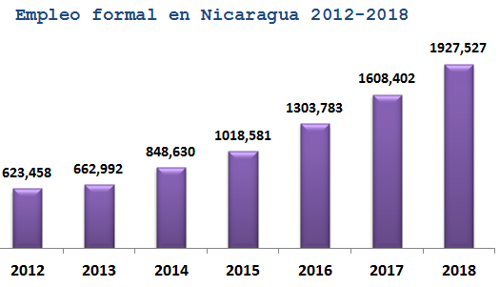

Sólo la construcción y operación del Proyecto generará 50,000 puestos de trabajo en la fase de construcción (25,000 nicaragüenses y 25,000 extranjeros), 3,700 trabajadores en 2020 para la operación del Canal y 12,700 en 2050. Además, 113,000 puestos de trabajo en la zona de libre comercio y más de 3,000 en los centros turísticos.

Asimismo, la recaudación fiscal se multiplicará por dos en 2019 respecto a la lograda en 2013 (US$1.9 mil millones).

Está claro que el efecto multiplicador del Proyecto del Gran Canal Interoceánico tendrá un fuerte impacto positivo en Nicaragua, a todos los niveles. La economía nacional se transformará y se contará con los recursos necesarios para enfrentar el reto de alcanzar un desarrollo humano pleno. Sobre todo, la obra tendrá un impacto definitivo en la lucha contra la pobreza. Las estimaciones indican que el impacto económico del Canal reducirá la pobreza general en 11.2 puntos porcentuales y la pobreza extrema se reducirá a la mitad aproximadamente.

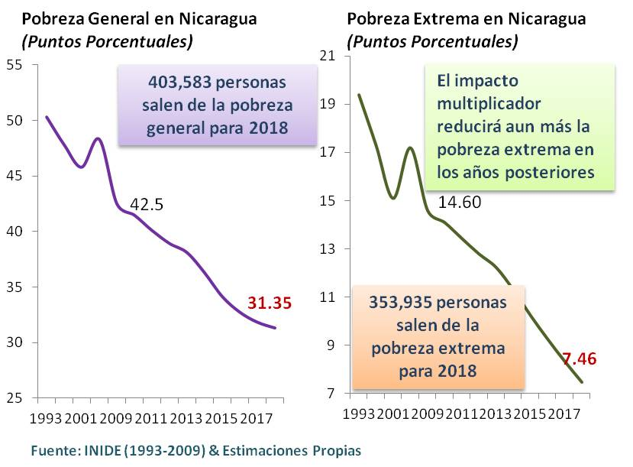

Afectación de propiedades

El Gobierno de Nicaragua y HKND garantizarán que las personas y familias que están en la ruta donde se construirá el canal tengan unas condiciones de vida superiores a las actuales (sin el Canal). Para ello, el Gobierno de Reconciliación y Unidad Nacional, a través de la Comisión del Proyecto, garantizará no sólo una justa y transparente indemnización de sus propiedades, a través de negociaciones y acuerdos directos con cada familia afectada, sino además impulsar acciones que les permita mejorar sus condiciones económicas, de salud, de educación, de vivienda y de empleo.

Para determinar el número de personas que serán afectadas por la construcción del Proyecto se realizó un censo en toda la zona de influencia. El censo se realizó en una superficie de 1,600.51km2, y dio como resultado un impacto sobre un total de 7,719 familias, 29,048 personas y 883,161m2 de construcciones. Estos datos muestran que el impacto social será bajo (0.47% de la población total del país) lo que vuelve perfectamente viable tomar medidas satisfactorias de indemnización.

Así, para las familias que tengan que ser desplazadas de sus propiedades, se han dispuesto tres criterios básicos de negociación:

1. No hay dos propiedades iguales. Esto quiere decir que las negociaciones se realizarán caso por caso, tomando en cuenta las características propias de cada inmueble y las mejoras que existan en cada uno.

2. Toda familia debe quedar mejor de lo que estaba antes. Es decir, que se velará siempre por la mejora de las condiciones y medios de vida de cada familia con relación a su situación actual.

3. Habrá opciones dónde elegir. Las familias propietarias podrán elegir, como pago por su propiedad, entre un abanico de opciones que podrían incluir: (1) pago de dinero en efectivo; (2) entrega de una propiedad rústica más dinero en efectivo; (3) una propiedad urbana en la comarca más cercana; (4) una propiedad en los nuevos asentamientos urbanos más un predio agrícola en la periferia, entre otras opciones a convenir.

En el caso de las comunidades indígenas de la Costa Caribe nicaragüense todas las acciones y las negociaciones son y serán realizadas respetando el marco legal que les rige, razón por la cual en este momento se está realizando la consulta para el consentimiento libre, previo e informado con cada una de las comunidades por donde pasará la ruta del canal. En este caso las tierras no se indemnizan sino se hace un acuerdo de arrendamiento perpetuo que les generará ingresos y posibilidades para mejoras las condiciones y calidad de vida de cada una de esas comunidades.

El Gran Canal de Nicaragua utilizará del territorio Rama-Kriol un área de 26,388 hectáreas ó 263 km2 equivalente al 6.46% del Territorio Rama Kriol. En esta área se asienta la comunidad de Bang Kukuk (Punta de Águila) en la que viven 210 personas agrupadas en 35 familias.

Aspectos ambientales

- Selección de la Ruta del Canal:
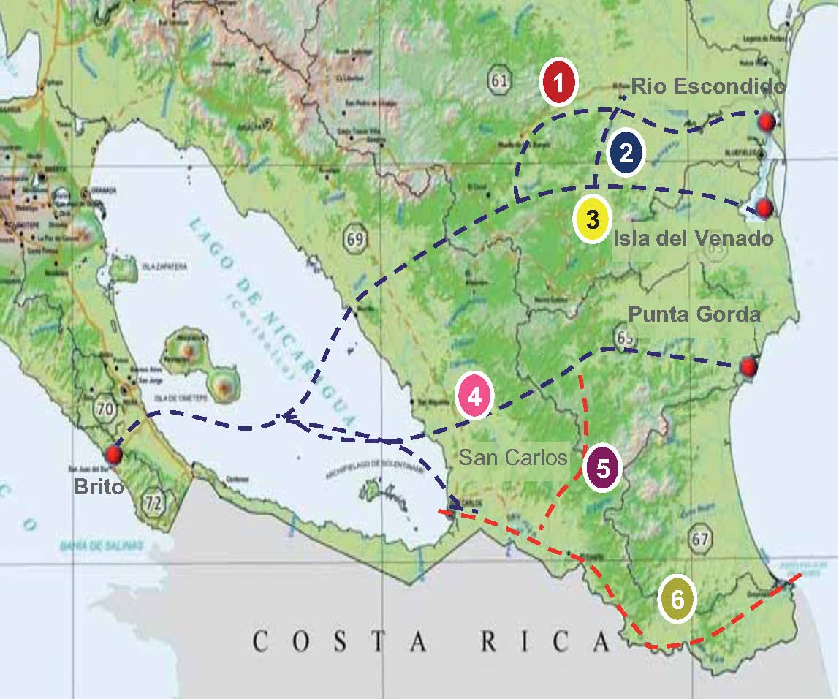
Inicialmente se propusieron 6 posibles rutas por donde se construiría el Gran Canal, todas ellas pasando por el Lago Cocibolca y que inicia en el Pacífico por el Río Brito para luego atravesar el Lago Cocibolca. Las rutas comprendían: La Bahía de Bluefields-zona norte de la Reserva Natural Cerro Silva con dos posibles trazados que seguirían por la región central al Lago Cocibolca, la tercera ruta sería por la Bahía de Bluefields al centro de la Reserva Natural Cerro Silva, luego la región central y Lago Cocibolca, la cuarta ruta sería Punta Gorda al Río Tule y Lago Cocibolca, la quinta ruta por Punta Gorda hacia San Carlos y Lago Cocibolca, la sexta ruta pasaría por la Reserva Indo Maíz sobre el Río San Juan hasta San Carlos y Lago Cocibolca.

Finalmente se escogió la ruta número 4 (Punta Gorda - Río Tule - Lago Cocibolca -Río Brito)con algunas modificaciones, porque es la ruta donde haya un menor impacto al medio ambiente y menor impacto social, donde además se pueda implementar con mayor efectividad las obras de mitigación ambiental que requiera la obra.

- Ecosistemas y Clima en el área de influencia del Gran Canal:

Nicaragua por ser la tierra más joven (recién formada) del Istmo Centroamericano, comparte muchos tipos de ecosistemas con el resto de los países de Mesoamérica. Nicaragua por su condición geográfica y climática, presenta tres regiones climáticas importantes que se manifiesta en las características de los suelos de cada una de ellas.

Sin embargo, hay algunos ecosistemas que son muy particulares a Nicaragua y ellos son:

Los dos Lagos Tectónicos: el de Managua (Xolotlán) y el de Nicaragua (Cocibolca). Estos lagos son diferentes entre sí, el Cocibolca tiene una dinámica estable, además de su fauna lacustre, ha tenido aportes (introduciéndose rio arriba por el río San Juan) de la fauna marina del Atlántico (tiburón y pez martillo) que se adaptan a la baja salinidad y permanecen en el lago.

Las Praderas Sub-Marinas del Atlántico: se ubican alrededor de los cayos y arrecifes, dominada por una angiosperma de adaptación submarina, estabilizan los sustratos arenosos, sirve de pasto para las tortugas verdes (Chelonia mydas) y manatíes, y sirve de hábitat y fuente alimenticia a especies marinas de interés económico: peces, langostas y camarones.

Los Manglares Coralinos del Atlántico: se presenta primordialmente en los Cayos Miskitos sobre un sustrato calcáreo poco consolidados de residuos de arrecife de coral blanco. La principal importancia de estos manglares radica en que son áreas visitadas por la tortuga Carey (Eretmochelys imbricata).

Los Manglares Limosos del Atlántico con Pelliciera: Los manglares limosos del Atlántico en bordes de lagunas y ríos, están integrados mangle rojo (Rizophora mangle) mangle negro (Avicennia germinans) y mangle blanco (Laguncularia racemosa) más tierra adentro.

La Isla de Ometepe: Tiene un ensamblaje único de especies, es la única isla oceánica dentro de un lago que se conoce (parece que nunca estuvo conectada a tierra firme). Muchos organismos tienen afinidad con los ecosistemas de la Región Atlántica (debido a la influencia de los vientos predominantes), aunque la isla esté inmersa en la Región Pacífica. El volcán Maderas a sus escasos 1,000 msnm tiene una flora muy parecida al cerro Musún 500 Km al noreste.

Juan Bautista Salas define para todo el país cuatro grandes Regiones Ecológicas que nos servirán de referencia y que se presentan en el siguiente cuadro:

REGIÓN Y SECTOR | EXTENSIÓN (KM2)
Región Ecológica I (Sector del Pacífico) | 28,042
Región Ecológica II (Sector Norcentral) | 21,125
Región Ecológica III(Sector Central: Bocay-San Carlos) | 20,531
Región Ecológica IV (Sector Atlántico) | 60,302
Extensión Total del País | 130,000

La ruta del Gran Canal se encuentra ubicada ecológicamente dentro de lo que Salas clasifica como Región Ecológica I (Sector del Pacifico), Región Ecológica III (Sector Central) y la Región Ecológica IV (Sector del Atlántico).
En la Región Ecológica I se encuentra Rivas por donde iniciará el proyecto. Esta región se caracteriza por ser la más cálida y seca de Nicaragua está formada por tierras comprendidas entre 0 y 200 msnm formando una plataforma de tierras planas de 28,042 km2 sobre las cuales emerge la cordillera volcánica de los Maribios, es en términos generales la más seca y caliente del país en las partes bajas de menos de 300 msnm.

Su ecosistema forestal es variado y comprende Bosque Caducifolios de zonas cálidas muy secas y Bosques de zonas cálidas semi húmedas de 0 a 500 msnm, bosques de zonas muy frescas y húmedas, bosques de zonas frescas y húmedas (nebliselvas), bosques de zonas frescas y húmedas de 300 a 1745 msnm. Así mismo se incluyen ecosistemas forestales azonales en partes como manglares y sitios inundados periódicamente de agua dulce en los márgenes del lago de Nicaragua.

La Región Ecológica III se caracteriza y difiere de las demás regiones ecológicas por ser una zona de transición entre la vegetación de las Regiones Ecológicas I y II, del Pacifico y norcentral y la Región Ecológica IV del Atlántico. El clima es moderadamente cálido y húmedo en las partes bajas, templado frio y muy húmedo en las partes más elevadas.

En la zona de Morrito, que se encuentra en el Sistema de Humedales de San Miguelito, el aprovechamiento de la tierra por medio de la ganadería constituye económicamente el mayoritario uso de la tierra de esta región. Las partes más bajas están en su mayoría con pastos, pues las tierras aquí son muy buenas para este tipo de aprovechamiento ya que corrientemente tienen una precipitación pluvial Generalizada de 2,750 milímetros (mm), es un trópico húmedo moderado y hay regular cantidad de tierras que se prestan al mantenimiento de potreros.

Hay mucha tierra de vocación forestal donde se establecen bosques para obtener madera aserrada. En esta Región se incluyen 4 ecosistemas forestales zonales y 1 ecosistema zonal en los márgenes del lago de Nicaragua que se encuentra en el humedal de Los Guatusos. La flora de los ecosistemas forestales zonales de esta Región forman selvas altas de sitios húmedos de los cuales se encuentran algunos remanentes que han sido poco intervenidos.

La Región Ecológica IV Se caracteriza por ser una de las regiones más frías y más húmedas del país, a más bajas altitudes, lo que da como resultado la producción de diversos tipos de pluvioselva moderadamente cálidas, templadas y frías, con una gran diversidad en la vegetación en toda la Región, por su extensión es la que más formaciones forestales alberga y es en la que más ordenes de suelos se desarrollan (4 para precisar) y son estas formaciones que influyen en el desarrollo de más subgrupos taxonómicos.

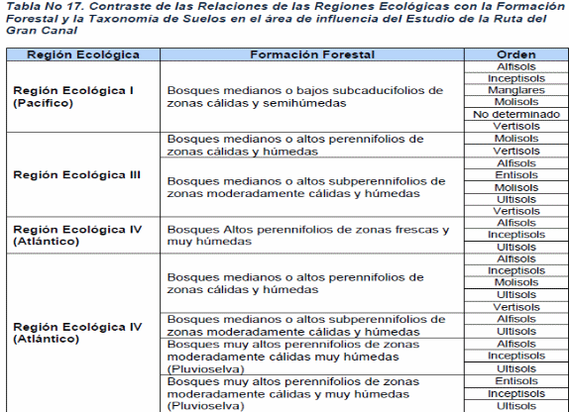

- Descripción de los Suelos en el Área de Influencia del Gran Canal (Pacifico y Atlántico)

El área de estudio está compuesta por los siguientes usos en los que predominan los datos de área de influencia como son: pastizales, tacotales y matorrales representando el 65% del territorio en estudio, siendo el uso más representativo los pastizales con 77,827.7 ha, que representan el 42.9%; mientras el 24.2% está cubierto por bosques latifoliados, ya sean cerrados (14.1%) o abiertos, estos últimos representando al bosques degradado. El restante 10.3 % del territorio está cubierto por cultivos anuales, permanentes y agua.

Lo cual indica que el uso actual del suelo esta principalmente orientado hacia la actividad pecuaria.

Los suelos no se caracterizan precisamente por ser productivos o de alta fertilidad; al contrario, la gran mayoría, presentan limitaciones físicas y químicas para ser dedicados a actividades agropecuarias rentables.

Para la Región del Pacífico, el uso potencial predominante es la agricultura y la ganadería extensiva representan el 49.5%.

La categoría de bosques de producción, cultivos semiperennes, conservación y protección de recursos naturales, representan el 40%. La agricultura y la ganadería intensiva representan casi el 7% del uso potencial del territorio.

Los resultados de los niveles de fertilidad de los suelos del Pacifico: normal con un área de 32.9%, Alta 15.6%, Muy alta 32.3%, no aplica 19.2 % siendo un total del 100%.

Para la Región Atlántica el 54% presenta potencial para la agricultura extensiva y ganadería extensiva y el 43% para bosques de producción y/o cultivos perennes, mientras las actividades agropecuarias intensivas representan un área poco significativa.
En cuanto a los niveles de fertilidad de los suelos del Atlántico: muy baja 36.29%, baja 35.60%, normal 21.69%, Alta 6.42%, con un total de 100%.

En la Región del Pacífico se muestra un mayor nivel de fertilidad que implica que es muy favorable para el desarrollo de la mayoría de especies de plantas cultivadas y confirma la mayor disponibilidad de áreas productivas. En la Región Central y Atlántico se muestran niveles de fertilidad muy bajos y bajos, que se confirman al mostrar los mayores niveles de acidez y menores valores de capacidad de intercambio catiónico y saturación de bases intercambiables indicando la baja disponibilidad de los elementos necesarios para el desarrollo de la mayoría de cultivos.

El análisis de fertilidad se ajusta las condiciones adecuadamente a la valoración de los datos de suelos tomados en campo y los resultados del análisis de laboratorio.

En general, el área de estudio exhibe fuertes diferencias de fertilidad y muestra un menor nivel en la Región del Atlántico en las secciones de Nueva Guinea y Punta Gorda los que tienen a fertilidad más baja en cambio en la Región del Pacífico el de mayor fertilidad. Aflora claramente así la contraposición Oeste -Este, bien reconocida en la en nuestro medio.

Los resultados y el procedimiento aplicado al modelo especializado permiten incorporar las variables que evalúen los impactos ambientales de la construcción del Gran Canal.

La distribución espacial de la fertilidad en el área de estudio, demuestra que las distintas condiciones ambientales se manifiestan en los factores de formación de los suelos.

La metodología utilizada en el levantamiento de suelos ha sido desarrollada por el Departamento de Agricultura y el Servicio de Conservación de Suelos de los Estados Unidos (USDA). Asimismo, para la aplicación de esta metodología se hizo uso de todos los formatos y procedimientos de campo establecidos en las normativas del Instituto Nicaragüense de Estudios Territoriales (INETER).

- Impacto Ambiental Positivo en el sitio del Canal

- Prevenir la penetración adicional en las Reservas de Indio Maíz Punta Gorda.

- Proporcionar compensación y financiamiento para mejorar el sitio RAMSAR de San Miguelito.
- Rehabilitar las áreas degradadas en las Reservas de Indio Maíz y Punta Gorda y mejorar la gestión de cuencas.

- Proporcionar alternativas y mejores condiciones de vida a la población local.

- Calidad del Aire y Ruido

Las condiciones de calidad del aire, de los gases de efecto invernadero (GEI), del ruido y de la vibración en el área de las Obras de Inicio.

Calidad del Aire

La calidad del aire en el área de las Obras de Inicio generalmente está influenciada por fuentes naturales y antropogénicas, como:

- Polvo arrastrado por el viento en la estación seca
- Quema periódica de basura y cultivos en tierras agrícolas
- Polvo creado por la conducción de vehículos en caminos sin pavimentar
- Gases de escape de vehículos
- Combustión de combustibles (madera e hidrocarburos) para cocinar

Los impactos actuales de estas actividades sobre la calidad del aire generalmente son localizados y no contribuyen de forma significativa a la degradación regional de la calidad del aire.

Los Lineamientos sobre la Calidad del Aire de la OMS también hacen referencia a los Lineamientos Generales sobre Salud y Seguridad de la Corporación Financiera Internacional (IFC) con fecha del 30 de abril de 2007. Las tablas presentan datos basados en los resultados máximos obtenidos para cada constituyente promediados en períodos adecuados para comparación con los estándares publicados.

- Ruido y Vibración

El ruido generalmente se define como un sonido no deseado.

Con base en una revisión de fotografías aéreas y reconocimiento de sitios, el sitio de evaluación del ruido se encuentra en un cruce de carretera asfaltada en una zona residencial y comercial mixta.

- Calidad del agua en el Lago de Nicaragua.

La cuenca del Lago Cocibolca es una fuente de biodiversidad con un valor ambiental único no solo para el mundo son también para los 750,000 habitantes que viven dentro de sus límites. Varias especies de peces son endémicas para la cuenca. La ubicación de la cuenca en el Corredor Biológico Mesoamericano hace que sea un punto de encuentro de fauna de Norte y Sudamérica. El deterioro ambiental de la cuenca es un tema prioritario en la agenda del Gobierno.

Un estudio reciente del Banco Mundial ha confirmado que las cargas de sedimentos son muy altas, y ha estimado su magnitud para cada subcuenca. Los principales resultados que arroja el estudio son la estimación de los niveles de sedimentación en la cuenca y la identificación de los puntos de mayor erosión. A una tasa anual promedio para toda la cuenca del orden de 13.3 toneladas por hectárea, las cargas de sedimento son altas y comparables con cuencas que tienen problemas de sedimentación bien conocidos, como la del Lago Victoria, cuyo tamaño es más de diez veces mayor que el de la cuenca del Lago Cocibolca,

Se han detectado niveles mensurables de hidrocarburos aromáticos policíclicos, de plaguicidas organoclorados y organofosforados, y de sus productos de degradación en los sedimentos de los ríos y del lago, aunque los niveles de estos contaminantes en las aguas de los ríos estaban por debajo de los niveles de preocupación para la vida acuática y el agua potable.

Esta expansión agrícola ha tenido un extenso impacto ambiental, e incluye la reducción de la biodiversidad, el aumento de escorrentías y una fuerte erosión del suelo. La ganadería extensiva, la actividad agrícola más común en la parte nicaragüense de la cuenca, es una de las principales fuentes del aporte de nutrientes al lago.

Se calcula que en la actualidad la media anual de aportes de sedimento al Lago Cocibolca es de 17.8 millones de toneladas (o 13.3 t/ha./año), mientras que el aporte total de nitrógeno (N) se estima en 7,419 toneladas (o 5.55 kg/ha/año) y las de fósforo (P) en 593 toneladas (o 0.44 kg/ha/año). Estos resultados son similares a las estimaciones previas del proyecto Procuenca San Juan del total de nitrógeno (3,139 t/año) y total de fósforo (571 t/año) vertidos en el Lago Cocibolca en los sedimentos de sus principales tributarios.

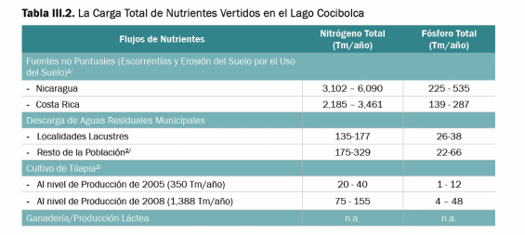
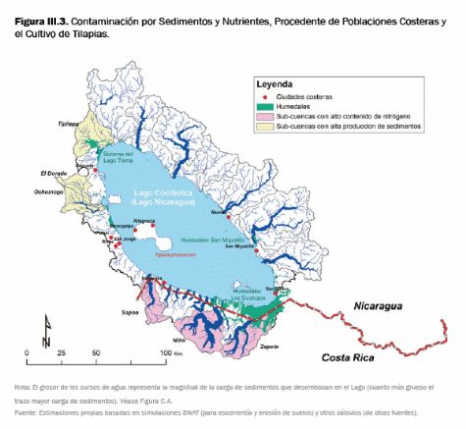

- Plan de Manejo Ambiental y Social de las Obras de Inicio de la Obra:

Las Obras de Inicio propuestas cumplen con la legislación y normativa nacional correspondiente a este tipo de proyecto y, asumiendo que las medidas de mitigación y manejo ambiental y social descritas en este estudio de impacto ambiental y social (EIAS) son implementadas efectivamente, generalmente cumplirán con las buenas prácticas internacionales.

Las Obras de Inicio son de envergadura modesta: cinco segmentos de vías de acceso de grava con un total de 10.6 kilómetros, el mejoramiento de dos vías de acceso existentes y la extensión de 1.1 kilómetros de una vía de acceso existente, el desbroce de un corredor de 50 metros ancho y 23.6 kilómetros de largo, e instalaciones de apoyo. La fuerza laboral de unos 150 trabajadores será nicaragüense y se alojará en viviendas existentes; la oficina de construcción también será establecida en una edificación existente.

Finalmente, todas las actividades de construcción, incluyendo las áreas auxiliares, se localizarán dentro del corredor de 50 metros. Por lo tanto, la huella física de las Obras de Inicio es limitada.

Históricamente nada se ha hecho sobre sedimentación y muy poco sobre contenido de nutrientes, se han realizado medidas sobre contaminantes sobre todo en la zona de Granada y de los manglares de la costa este del lago.

Opinión de la ciudadanía nicaragüense respecto al Proyecto GCIN

SISMO XLII. M&R Consultores

- M&R Consultores es una empresa privada nicaragüense, especializada en la realización de estudios de inteligencia de mercados. Trimestralmente realizan la encuesta nacional llamada “Sistema de Monitoreo de la Opinión Pública” (SISMO). La más reciente data de diciembre/2014.

- Desde Septiembre/2012, el SISMO ha seguido el comportamiento de la opinión pública nicaragüense respecto al proyecto del GCIN.

- Se presentan los resultados más importantes respecto a la opinión de la ciudadanía nicaragüense en lo relacionado al Proyecto del Gran Canal Interoceánico de Nicaragua (GCIN).

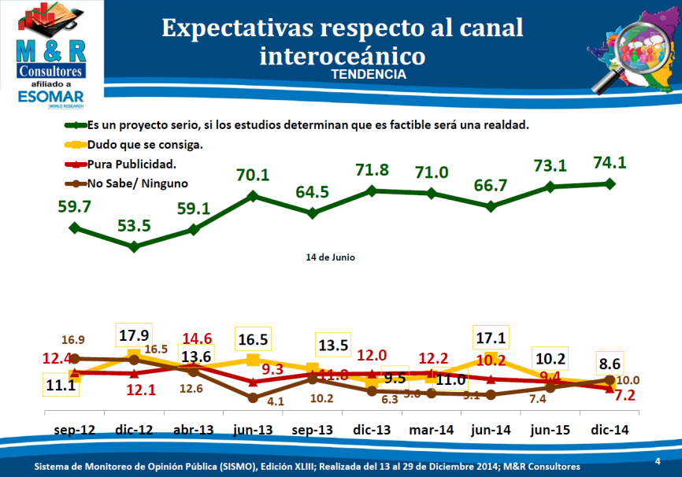
Figura 4. Tendencia de la opinión pública nacional respecto al Proyecto GCIN.
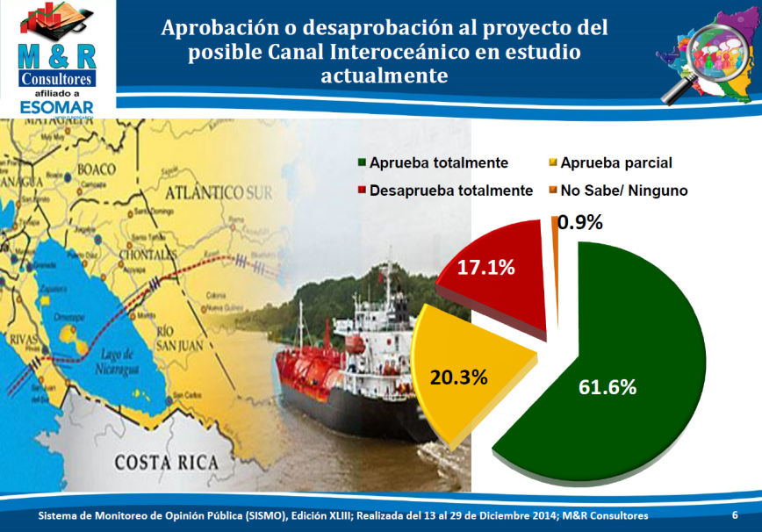
Figura 5. Opinión pública nacional respecto al Proyecto GCIN en diciembre/2014.

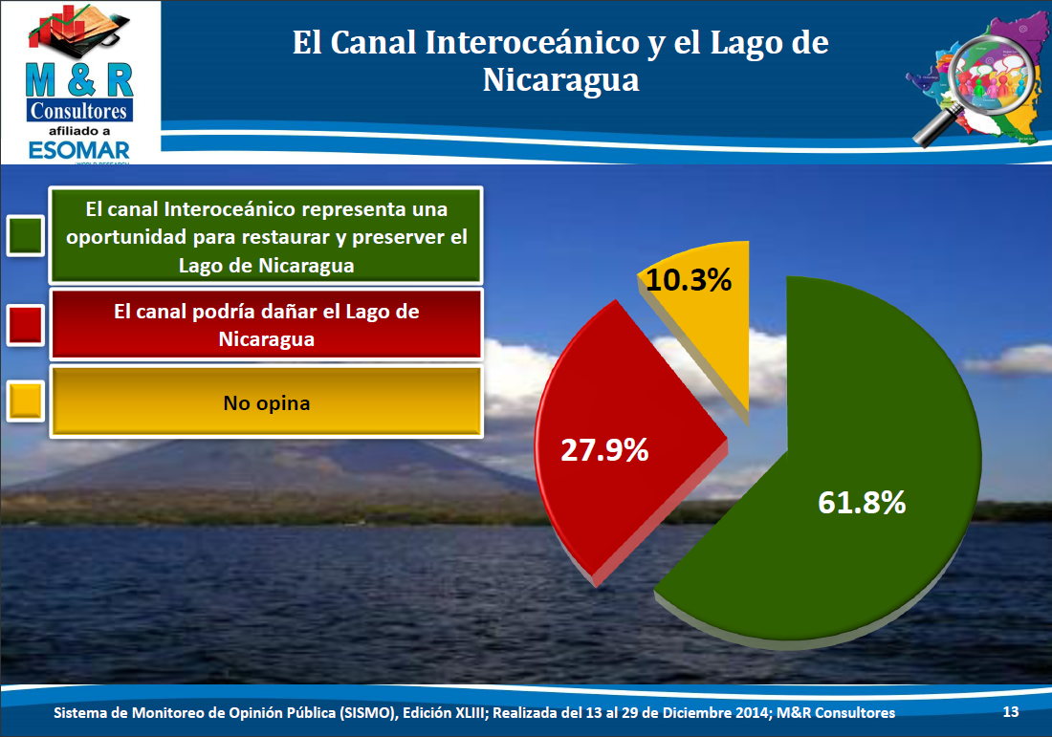
Figura 6. Opinión pública nacional respecto al efecto de la construcción del GCIN sobre el Gran Lago de Nicaragua.

Encuesta de Opinión Pública, CID Gallup

- La firma encuestadora CID Gallup, presentó en enero/2015 los resultados de una encuesta en la que también se muestra el apoyo de la opinión pública nicaragüense a la realización del Proyecto del GCIN.

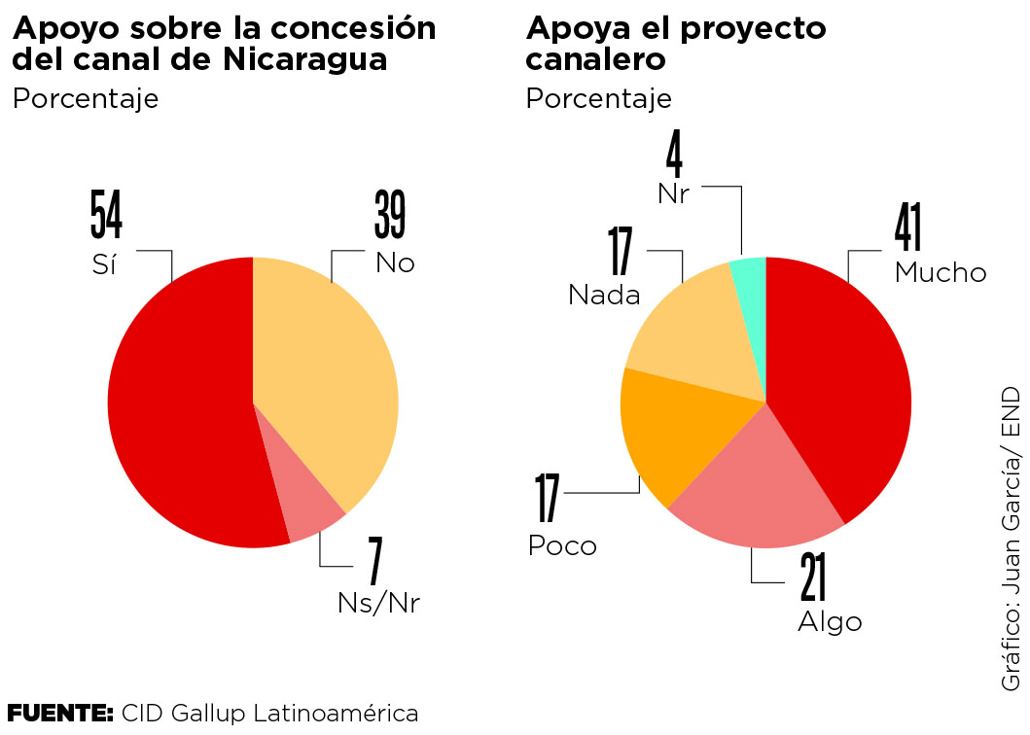
Figura 7. Resultados de la encuesta de CID Gallup. Fuente: El Nuevo Diario, Managua, 28 de enero/2015.

- CID Gallup indica en el informe de su más reciente encuesta que “una mayoría de los entrevistados” aprueba el proyecto canalero promovido por el Gobierno. “La gran mayoría de personas ve factible la edificación de las obras”.

- Al consultar a la población sobre la concesión de la obra a HKND, un mayoritario 54% dijo que aprueba, el 39% respondió no estar de acuerdo y un 7% no sabe o no quiso responder.

El Gobierno de Reconciliación y Unidad Nacional, seguirá tutelando y protegiendo los derechos humanos de todos los nicaragüenses sin distinciones de ningún tipo, desarrollando sus mejores esfuerzos en el diseño, aprobación y la puesta en práctica de políticas públicas tales como la implementación del Plan Nacional de Desarrollo, que permitan ir eliminando la pobreza, la pobreza extrema y elevar el bienestar y la calidad de vida de la población. En esta gran visión se inscribe la construcción de El Gran Canal Interoceánico en nuestro país que impactará de manera positiva sobre los derechos humanos de todos los nicaragüenses, además del interés mundial que revista una obra de esta envergadura.

